

TRƯỜNG ĐẠI HỌC XÂY DỰNG HÀ NỘI KHOA CÔNG NGHỆ THÔNG TIN

ĐỒ ÁN

TỐT NGHIỆP ĐẠI HỌC

NGÀNH CÔNG NGHỆ THÔNG TIN **XÂY DỰNG HỆ THỐNG ỨNG DỤNG HỌC TIẾNG ANH**

|  |  |
| --- | --- |
| Sinh viên thực hiện: | **Phạm Đức Duy** |
| Mã số sinh viên: | **184466** |
| Lớp: | **66PM5** |
| Giảng viên hướng dẫn: | **TS. Nguyễn Hồng Hạnh** |

HÀ NỘI 12/2024

# LỜI CẢM ƠN

Để đạt được kết quả như ngày hôm nay, bên cạnh việc bản thân nỗ lực phấn đấu trau dồi kiến thức thì không thể thiếu được sự quan tâm, chỉ bảo tận tình và những lời động viên chân thành và quý báu từ phía Thầy Cô, gia đình, bạn bè.

Em xin chân thành cảm ơn Cô Nguyễn Hồng Hạnh, là người đã tận tình hướng dẫn em, giúp em giải quyết các vấn đề, chỉ bảo em trong suốt thời gian thực hiện đề tài.

Em cũng xin gửi lời cảm ơn sâu sắc đến quý Thầy Cô trong Bộ môn Công nghệ phần mềm - Khoa Công nghệ Thông tin Trường Đại học Xây dựng Hà Nội đã tận tình giảng dạy, giao diện bị cho em những kiến thức quý báu trong những năm học vừa qua đồng thời đã tạo điều kiện tốt cho em thực hiện đề tài này.

Mặc dù đã rất cố gắng hoàn thành đồ án tốt nghiệp này trong phạm vi và khả năng cho phép, nhưng chắc chắn em sẽ không thể tránh khỏi những thiếu sót, kính mong sự cảm thông và tận tình chỉ bảo của quý Thầy Cô.

*Hà Nội, ngày … tháng … năm …*

# PHIẾU GIAO NHIỆM VỤ ĐỒ ÁN TỐT NGHIỆP

## Thông tin về sinh viên

**Họ và tên sinh viên: PHẠM ĐỨC DUY**

Điện thoại liên lạc: 0373489457 Email: [duy0184466@huce.edu.vn](mailto:duy0184466@huce.edu.vn) Lớp: 66PM5 Hệ đào tạo: Chính quy Năm tốt nghiệp: 2024

Đồ án tốt nghiệp được thực hiện tại: Trường Đại học Xây dựng Hà Nội Thời gian làm đồ án tốt nghiệp: Từ 06/08/2024 đến 02/12/2024

## Mục đích nội dung của đồ án tốt nghiệp

Xây dựng Hệ thống ứng dụng học tiếng anh

## Các nhiệm vụ cụ thể của đồ án tốt nghiệp

1. Tiếp nhận bài toán nghiệp vụ.
2. Nghiên cứu quy trình nghiệp vụ.
3. Tìm hiểu kiến trúc hệ thống tổng thể.
4. Phân tích thiết kế hệ thống.
5. Xây dựng hệ thống:

Hệ thống bao gồm các chức năng chính sau:

* + Quản lý tài khoản người dùng.
  + Quản lí lịch sử bài học.
  + Quản lý bài học.
  + Quản lí bảng xếp hạng người dùng.
  + Quản lý thông báo tới người dùng.
  + Quản lý câu hỏi bài học.

## Lời cam đoan của sinh viên

Tôi – **Phạm Đức Duy**- cam kết đồ án tốt nghiệp là công trình nghiên cứu của bản thân tôi dưới sự hướng dẫn của **TS. Nguyễn Hồng Hạnh**

Các kết quả nêu trong đồ án tốt nghiệp là trung thực, không phải là sao chép toàn văn của bất kỳ công trình nào khác.

*Hà Nội, ngày … tháng … năm …*

## Sinh viên thực hiện đồ án tốt nghiệp

***Phạm Đức Duy***

## Xác nhận của giảng viên hướng dẫn về mức độ hoàn thành đồ án tốt nghiệp và cho phép bảo vệ

…………………………………………………………………………………………

…………………………………………………………………………………………

…………………………………………………………………………………………

…………………………………………………………………………………………

…………………………………………………………………………………………

…………………………………………………………………………………………

*Hà Nội, ngày … tháng … năm …*

## Giảng viên hướng dẫn

***TS. Nguyễn Hồng Hạnh***

# MỤC LỤC

GIẢI THÍCH THUẬT NGỮ, TỪ VIẾT TẮT 1

TÓM TẮT NỘI DUNG ĐỒ ÁN TỐT NGHIỆP 2

ABSTRACT OF GRADUATION PROJECT 3

CHƯƠNG 1: GIỚI THIỆU ĐỀ TÀI 4

* 1. Cơ sở thực tiễn 4
  2. Mục tiêu đồ án tốt nghiệp 4
  3. Đề xuất giải pháp 4
  4. Công nghệ sử dụng 6
     1. MySQL 6
     2. Cloudinary 6
     3. Firebase 6
     4. Java 6
     5. Spring Boot 7
     6. Spring Data 7
     7. HTML 7
     8. CSS 7
     9. JavaScript 8
     10. React Native 8
     11. Expo – Unflash 9
     12. Các thư viện, framework khác 9
     13. Git 9
     14. Intellij IDEA 9
     15. Visual Studio Code 10
     16. Data Grip 10

CHƯƠNG 2: PHÂN TÍCH VÀ THIẾT KẾ HỆ THỐNG 11

* 1. Khái quát bài toán 11
     1. Mô tả sơ lược 11
     2. Nhu cầu quản lý 12
     3. Phạm vi 12
     4. Đối tượng 12
  2. Xác định yêu cầu nghiệp vụ 13
     1. Quản lý thông tin người dùng 13
     2. Quản lý thông tin từ vựng 13
     3. Quản lý thông tin nhận nuôi 13
     4. Kiểm tra sau nhận nuôi 13
     5. Quản lý thông tin ủng hộ 13
     6. Đăng tải các tin tức, sự kiện 14
     7. Quản lý các thông tin của tổ chức 14
  3. Phân tích yêu cầu hệ thống 14
     1. Yêu cầu chức năng 14
     2. Yêu cầu phi chức năng 15
  4. Phân tích hoạt động 16
     1. Biểu đồ Usecase 16
     2. Biểu đồ Sequence 65

CHƯƠNG 3: XÂY DỰNG HỆ THỐNG 101

* 1. Mô hình kiến trúc hệ thống 101
  2. Thiết kế Cơ sở dữ liệu 101
     1. Bảng ‘users’ 105
     2. Bảng ‘pets’ 106
     3. Bảng ‘adopts’ 108
     4. Bảng ‘pet_care_logs’ 110
     5. Bảng ‘donates’ 111
     6. Bảng ‘treatments’ 112
     7. Bảng ‘news_categories’ 113
     8. Bảng ‘news’ 113
     9. Bảng ‘living_costs 114
     10. Bảng ‘images’ 115
     11. Bảng ‘feedbacks’ 116
     12. Bảng ‘provinces’ 116
     13. Bảng ‘wards’ 117
     14. Bảng ‘districts’ 117
     15. Bảng ‘gallerias’ 118
     16. Bảng ‘banks’ 119
     17. Bảng ‘configs’ 120
     18. Bảng ‘config_values’ 120
     19. Bảng ‘action_log’ 121
     20. Bảng ‘action_log_detail’ 122
  3. Thiết kế Web service 122
     1. Quản lý người dùng 122
     2. Quản lý từ vựng 135
     3. Quản lý đơn nhận nuôi 148
  4. Thiết kế Giao diện 166
     1. Giao diện dành cho Người dùng 166
     2. Giao diện dành cho Quản trị viên 181

CHƯƠNG 4: CÀI ĐẶT HỆ THỐNG 207

* 1. Quy trình xây dựng hệ thống 207
  2. Cài đặt Hệ thống 207
     1. Yêu cầu phần cứng 207
     2. Yêu cầu phần mềm 207
  3. Các bước cài đặt chương trình 208

CHƯƠNG 5: TỔNG KẾT 209

* 1. Kết quả đạt được 209
  2. Những hạn chế tồn tại 209
  3. Hướng phát triển hoàn thiện hệ thống 209

**DANH MỤC HÌNH ẢNH**

Hình 1 Usecase Tổng quát 16

Hình 2 Usecase Quản lý tài khoản 17

Hình 3 Usecase Đăng ký học bài 26

Hình 4 Usecase Quản lý từ vựng 29

Hình 5 Usecase Quản lý bài học 34

Hình 6 Usecase Quản lý thông số hệ thống 44

Hình 7 Usecase Quản lý 51

Hình 8 Usecase Quản lý tin tức 58

Hình 9 Usecase Góp ý 63

Hình 10 Sequence Đăng ký tài khoản 65

Hình 11 Sequence Đăng nhập 66

Hình 12 Sequence Quên mật khẩu 67

Hình 13 Sequence Cập nhật thông tin tài khoản cá nhân 68

Hình 14 Sequence Khóa tài khoản người dùng 69

Hình 15 Sequence Thêm thông tin từ vựng 70

Hình 16 Sequence Chỉnh sửa thông tin từ vựng 71

Hình 17 Sequence Xóa thông tin từ vựng 72

Hình 18 Sequence Đăng ký nhận nuôi 73

Hình 19 Sequence Hủy đơn nhận nuôi 74

Hình 20 Sequence Thêm từ vựng 75

Hình 21 Sequence Chỉnh sửa thông tin đơn nhận nuôi 76

Hình 22 Sequence Xét duyệt đơn nhận nuôi 77

Hình 23 Sequence Xóa đơn nhận nuôi 78

Hình 24 Sequence Thêm lịch sử kiểm tra đơn nhận nuôi 79

Hình 25 Sequence Chỉnh sửa lịch sử kiểm tra đơn nhận nuôi 80

Hình 26 Sequence Xóa lịch sử kiểm tra đơn nhận nuôi 81

Hình 27 Sequence Thêm chi phí sinh hoạt 82

Hình 28 Sequence Chỉnh sửa chi phí sinh hoạt 83

Hình 29 Sequence Xóa chi phí sinh hoạt 84

Hình 30 Sequence Thêm chi phí điều trị bệnh 85

Hình 31 Sequence Chỉnh sửa chi phí điều trị bệnh 86

Hình 32 Sequence Xóa chi phí điều trị bệnh 87

Hình 33 Sequence Thêm thông tin nguồn nhận ủng hộ 88

Hình 34 Sequence Chỉnh sửa thông tin nguồn nhận ủng hộ 89

Hình 35 Sequence Xóa thông tin nguồn nhận ủng hộ 90

Hình 36 Sequence Thêm thông tin nhận ủng hộ 91

Hình 37 Sequence Chỉnh sửa thông tin nhận ủng hộ 92

Hình 38 Sequence Xóa thông tin nhận ủng hộ 93

Hình 39 Sequence Thêm danh mục tin tức 94

Hình 40 Sequence Chỉnh sửa danh mục tin tức 95

Hình 41 Sequence Xóa danh mục tin tức 96

Hình 42 Sequence Thêm tin tức 97

Hình 43 Sequence Chỉnh sửa tin tức 98

Hình 44 Sequence Xóa tin tức 99

Hình 45 Sequence Gửi thư góp ý 100

Hình 46 Mô hình kiến trúc hệ thống 101

Hình 47 Sơ đồ quan hệ 104

Hình 48 Sitemap 166

Hình 49 Giao diện Đăng nhập 166

Hình 50 Giao diện Đăng ký 167

Hình 51 Giao diện Nhập mã xác thực đăng ký 167

Hình 52 Giao diện Kiểm tra thông tin quên mật khẩu 168

Hình 53 Giao diện Nhập mã xác thực quên mật khẩu 168

Hình 54 Giao diện Đặt lại mật khẩu mới 168

Hình 55 Giao diện Giao diện chủ 169

Hình 56 Giao diện Danh sách từ vựng chờ nhận nuôi 170

Hình 57 Giao diện Danh sách tất cả từ vựng 171

Hình 58 Giao diện Chi tiết từ vựng 172

Hình 59 Giao diện Đăng ký nhận nuôi 173

Hình 60 Giao diện Ủng hộ 174

Hình 61 Giao diện Danh sách thông tin ủng hộ từ cộng đồng 175

Hình 62 Giao diện Danh sách tin tức 176

Hình 63 Giao diện Chi tiết tin tức 177

Hình 64 Giao diện Giới thiệu 178

Hình 65 Giao diện Thông tin liên hệ 179

Hình 66 Giao diện Hòm thư góp ý 180

Hình 67 Giao diện Thông tin tài khoản 180

Hình 68 Giao diện Lịch sử nhận nuôi 181

Hình 69 Giao diện Từ vựng của bạn 181

Hình 70 Giao diện Giao diện chủ Quản trị viên 182

Hình 71 Giao diện Quản lý từ vựng 183

Hình 72 Giao diện Thêm thông tin từ vựng 184

Hình 73 Giao diện Chỉnh sửa thông tin từ vựng 184

Hình 74 Giao diện Chỉnh sửa hình ảnh từ vựng 185

Hình 75 Giao diện Quản lý đơn nhận nuôi 186

Hình 76 Giao diện Thêm thông tin đơn nhận nuôi 186

Hình 77 Giao diện Chỉnh sửa thông tin đơn nhận nuôi (1) 186

Hình 78 Giao diện Chỉnh sửa thông tin đơn nhận nuôi (2) 187

Hình 79 Modal Xét duyệt đơn nhận nuôi – Từ chối 187

Hình 80 Modal Xét duyệt đơn nhận nuôi – Hoàn thành 188

Hình 81 Giao diện Quản lý lịch sử kiểm tra sau nhận nuôi 188

Hình 82 Giao diện Thêm thông tin lịch sử kiểm tra 189

Hình 83 Giao diện Chỉnh sửa thông tin lịch sử kiểm tra 189

Hình 84 Giao diện Quản chi phí sinh hoạt 190

Hình 85 Giao diện Thêm thông tin chi phí sinh hoạt 190

Hình 86 Giao diện Chỉnh sửa thông tin chi phí sinh hoạt 191

Hình 87 Giao diện Chỉnh sửa thông tin hóa đơn chi phí 191

Hình 88 Giao diện Quản chi phí điều trị bệnh 192

Hình 89 Giao diện Thêm thông tin chi phí điều trị bệnh 192

Hình 90 Giao diện Chỉnh sửa thông tin chi phí điều trị bệnh 193

Hình 91 Giao diện Chỉnh sửa thông tin hóa đơn chi phí 193

Hình 92 Giao diện Thống kê chi tiêu 194

Hình 93 Giao diện Quản lý thông tin nhận ủng hộ 194

Hình 94 Giao diện Thêm thông tin nhận ủng hộ 195

Hình 95 Giao diện Chỉnh sửa thông tin nhận ủng hộ 195

Hình 96 Giao diện Quản lý thông tin nguồn nhận ủng hộ 196

Hình 97 Giao diện Quản lý thông tin nguồn nhận ủng hộ dành cho tài khoản Quản lý

. 196

Hình 98 Giao diện Thêm thông tin nguồn nhận ủng hộ dành cho tài khoản Quản lý .197

Hình 99 Giao diện Chỉnh sửa thông tin nguồn nhận ủng hộ dành cho tài khoản Quản lý

. 197

Hình 100 Giao diện Quản lý danh mục tin tức 198

Hình 101 Giao diện Thêm danh mục tin tức 198

Hình 102 Giao diện Chỉnh sửa danh mục tin tức 199

Hình 103 Giao diện Quản lý tin tức 199

Hình 104 Giao diện Thêm tin tức 200

Hình 105 Giao diện Chỉnh sửa tin tức 200

Hình 106 Giao diện Chỉnh sửa hình ảnh thumbnail tin tức 201

Hình 107 Giao diện Quản lý tài khoản người dùng 201

Hình 108 Giao diện Hòm thư góp ý 202

Hình 109 Giao diện Quản lý tài khoản quản trị viên dành cho tài khoản Quản lý 202

Hình 110 Giao diện Thêm tài khoản quản trị viên dành cho tài khoản Quản lý 203

Hình 111 Giao diện Chỉnh sửa tài khoản quản trị viên dành cho tài khoản Quản lý 203

Hình 112 Giao diện Chỉnh sửa mật khẩu tài khoản quản trị viên dành cho tài khoản Quản lý 204

Hình 113 Giao diện Danh sách galleria và form thêm mới galleria 204

Hình 114 Giao diện Chỉnh sửa galleria 205

Hình 115 Giao diện Chỉnh sửa thông tin cấu hình 205

Hình 116 Giao diện Thay mật khẩu dành cho tài khoản Quản lý 206

# GIẢI THÍCH THUẬT NGỮ, TỪ VIẾT TẮT

|  |  |  |
| --- | --- | --- |
| **STT** | **Từ viết tắt** | **Ý nghĩa** |
| 1 | App | Ứng dụng |
| 2 | None | Không tồn tại |
| 3 | Y | Có |
| 4 | N | Không |
| 5 | OPT | Tùy chọn |

# TÓM TẮT NỘI DUNG ĐỒ ÁN TỐT NGHIỆP

Nội dung đề tài Xây dựng Hệ thống ứng dụng học tiếng anh bao gồm các phần chính:

1. Tiếp nhận bài toán nghiệp vụ.
2. Nghiên cứu quy trình nghiệp vụ.
3. Tìm hiểu kiến trúc hệ thống tổng thể.
4. Phân tích thiết kế hệ thống.
5. Xây dựng hệ thống, bao gồm các chức năng chính:
   * + Quản lý tài khoản người dùng.
     + Quản lí lịch sử bài học.
     + Quản lý bài học.
     + Quản lí bảng xếp hạng người dùng
     + Quản lý thông báo tới người dùng.
     + Quản lý câu hỏi bài học

Từ khoá:

* + Giáo dục
  + Linh hoạt
  + Học tiếng Anh
  + Bài học thú vị
  + Luyện từ vựng
  + Từ vựng phong phú
  + Tiếng Anh giao tiếp
  + Miễn phí

# ABSTRACT OF GRADUATION PROJECT

The primary content needed to create an animal rescue web system consists of:

1. Being given the business challenge.
2. Analyzing how business is conducted.
3. Comprehending the system architecture as a whole.
4. Examining system architecture.
5. Building the system, which consists of the following essential features:
   * + Manage user account
     + Manage learning history
     + Tracking user progress
     + Manage Lesson:
     + Manage Leaderboard:
     + Manage Notification:
     + Manage Question

Keywords:

* + - Education
    - Flexibility
    - English language learning
    - Engaging lessons
    - Vocabulary building
    - Extensive vocabulary
    - Conversational English
    - Free
  1. **Cơ sở thực tiễn**

# CHƯƠNG 1: GIỚI THIỆU ĐỀ TÀI

Trong bối cảnh hội nhập quốc tế và toàn cầu hóa, tiếng Anh đã trở thành ngôn ngữ quan trọng, đóng vai trò cầu nối trong giao tiếp, học tập, làm việc và giải trí. Việc học tiếng Anh không chỉ giúp nâng cao kiến thức mà còn mở ra cơ hội nghề nghiệp, học vấn và phát triển cá nhân. Tuy nhiên, nhiều người học tiếng Anh hiện nay vẫn gặp khó khăn trong việc tìm kiếm phương pháp học hiệu quả, duy trì động lực học tập, hoặc không có đủ nguồn tài liệu phù hợp.

Cùng với sự phát triển vượt bậc của công nghệ thông tin, các ứng dụng học tập trực tuyến đã trở thành giải pháp hữu hiệu, mang lại tiện ích lớn trong việc học ngôn ngữ. Các ứng dụng này không chỉ giúp người học tiếp cận kiến thức mọi lúc, mọi nơi mà còn cung cấp các phương pháp học tập hiện đại, cá nhân hóa theo nhu cầu của từng người. Trước thực trạng đó, một ứng dụng học tiếng Anh thông minh và toàn diện ra đời là cần thiết nhằm giải quyết các khó khăn của người học, tạo môi trường học tập hiệu quả và thuận tiện hơn.

## Mục tiêu đồ án tốt nghiệp

Xây dựng ứng dụng học tiếng Anh, tạo nên một nền tảng học tập trực tuyến đa năng và thông minh. Cung cấp nội dung học tập phong phú và phù hợp với mọi đối tượng, từ người mới bắt đầu đến người học nâng cao, tạo ra một môi trường học tập linh hoạt, khuyến khích người học duy trì động lực thông qua các cơ chế gamification (trò chơi hóa) đáp ứng nhu cầu học tập trực tuyến hiện đại, hỗ trợ cải thiện khả năng tiếng Anh toàn diện cho người dùng.

## Đề xuất giải pháp

Để giải quyết bài toán nêu trên, sinh viên thực hiện đồ án tốt nghiệp đề xuất xây dựng giải pháp phần mềm dựa trên nền mobile sử dụng ngôn ngữ Java (Spring Boot) và React Native để xây dựng hệ thống, sử dụng hệ quản trị cơ sở dữ liệu MySQL để lưu trữ dữ liệu và Cloudinary để lưu trữ tài nguyên. Đây đều là giải pháp công nghệ có tốc độ thực thi nhanh, dễ dàng cài đặt và triển khai.

Hệ thống cần đảm bảo các quy trình hoạt động của tổ chức cứu trợ hiện tại:

* Quy trình học từ vựng nâng dần theo cấp độ, khả năng của người dùng
* Quy trình theo dõi lịch sử tiến độ người dùng.

Các module chức năng chính cần đáp ứng:

|  |  |  |
| --- | --- | --- |
| **Module** | **Chức năng** | **Đối tượng sử dụng** |
| Tài khoản | Đăng ký, đăng nhập, thay đổi thông tin tài khoản, quên mật khẩu,… | Người dùng |
| Xem thông tin tài khoản người dùng | Quản trị viên |
| Từ vựng | Thêm, sửa, xóa thông tin | Quản trị viên |
| Bài học | Thêm, sửa, xóa thông tin bài học | Quản trị viên |
| Thông báo | Thêm, sửa thông tin thông báo | Quản trị viên |
| Đăng kí nhận thông báo | Người dùng |
| Lịch sử học  Lịch sử học | Xem lịch sử học bản thân | Người dùng |
| Bài học | Thêm, sửa, xóa bài học | Quản trị viên |
| Học bài học | Người dùng |
| Gói đăng kí | Đăng kí gói đăng kí | Người dùng |
| Xem tất cả danh sách gói đăng kí | Quản trị viên |

## Công nghệ sử dụng

Các công nghệ lựa chọn trong triển khai thiết kế phần mềm bao gồm: MySQL, Java (Spring Boot), React Native, Cloudinary, Firebase, Expo, Unflash,…

### MySQL

MySQL là một hệ quản trị cơ sở dữ liệu mã nguồn mở, được biết đến với tính ổn định, mạnh mẽ và linh hoạt. Với tính năng mở rộng tốt, an toàn và bảo mật cao, cùng với khả năng hỗ trợ nhiều loại dữ liệu và một cộng đồng lập trình viên lớn, MySQL là lựa chọn lý tưởng cho các ứng dụng từ nhỏ đến lớn, đảm bảo hiệu suất và tin cậy cho dự án của bạn.

### Cloudinary

Cloudinary là nền tảng quản lý và xử lý phương tiện (media) mạnh mẽ, cung cấp các tính năng lưu trữ, tối ưu hóa và phân phối hình ảnh, video. Với khả năng tích hợp dễ dàng, hiệu suất cao và hỗ trợ nhiều định dạng, Cloudinary giúp cải thiện trải nghiệm người dùng và tối ưu hóa tài nguyên cho ứng dụng của bạn..

### Firebase

Firebase là một nền tảng phát triển ứng dụng di động và web do Google cung cấp. Nó cung cấp các dịch vụ đám mây như cơ sở dữ liệu thời gian thực, lưu trữ tệp, xác thực người dùng, phân tích và nhiều hơn nữa. Firebase giúp phát triển ứng dụng nhanh chóng và dễ dàng, giảm bớt công việc quản lý cơ sở hạ tầng và tập trung vào việc xây dựng trải nghiệm người dùng.

### Java

Java là một ngôn ngữ lập trình đa nền tảng, hướng đối tượng và mạnh mẽ, phát triển bởi Sun Microsystems và sau đó được Oracle tiếp quản. Với cú pháp dễ đọc và gần gũi, Java hỗ trợ nhiều tính năng như kế thừa, đa hình, và trừu tượng hóa. Điểm mạnh của Java là sự bảo mật cao, cộng đồng lập trình viên lớn, và một loạt các thư viện và framework phong phú. Java có khả năng chạy trên nhiều nền tảng khác nhau như Windows, macOS và Linux mà không cần thay đổi mã nguồn, giúp tiết kiệm thời gian và công sức cho việc phát triển ứng dụng. Với hiệu suất tốt và khả năng mở rộng, Java tiếp tục được sử dụng rộng rãi trong nhiều lĩnh vực như phát triển ứng dụng desktop, web, di động và các hệ thống doanh nghiệp.

### Spring Boot

Spring Boot là một framework phát triển ứng dụng Java, giúp bạn nhanh chóng xây dựng các ứng dụng web và microservices một cách đơn giản và hiệu quả. Nó tự động cấu hình và tối ưu hóa các thiết lập, giúp bạn tập trung vào việc viết mã nguồn chính thay vì cài đặt và cấu hình môi trường phát triển. Điều này làm cho việc phát triển ứng dụng nhanh chóng và dễ dàng hơn, đồng thời cung cấp một cộng đồng hỗ trợ lớn và nhiều tài liệu cho các nhà phát triển.

### Unflash

Unflash là công cụ hỗ trợ cải thiện hiệu suất hiển thị hình ảnh trên nền tảng web, với tính năng tối ưu hóa và tải ảnh theo yêu cầu. Giải pháp này giúp giảm thời gian tải giao diện, tiết kiệm băng thông và mang lại trải nghiệm trực quan mượt mà hơn cho người dùng..

### ****React Native****

React Native là một framework phát triển ứng dụng di động mã nguồn mở do Meta phát triển, cho phép xây dựng các ứng dụng đa nền tảng (Android và iOS) chỉ với một codebase bằng JavaScript. Với React Native, lập trình viên có thể tận dụng các thành phần giao diện người dùng gốc (native UI components) để tạo ra các ứng dụng hiệu suất cao, mượt mà và thân thiện với người dùng. Một điểm mạnh khác là cộng đồng React Native rất lớn, cung cấp hàng ngàn thư viện hỗ trợ, giúp giảm thời gian và chi phí phát triển. Framework này cũng hỗ trợ hot-reloading, cho phép lập trình viên xem ngay các thay đổi trong ứng dụng mà không cần khởi động lại toàn bộ. Tính linh hoạt, khả năng mở rộng và sự tối ưu của React Native khiến nó trở thành lựa chọn hàng đầu cho các dự án từ nhỏ đến lớn..

### JavaScript

JavaScript là một ngôn ngữ lập trình phổ biến được sử dụng rộng rãi trong việc phát triển các ứng dụng web. Ban đầu được phát triển bởi Netscape, JavaScript hiện đã trở thành một phần không thể thiếu của web, cho phép tạo ra các giao diện web tương tác và động. JavaScript có khả năng tương tác với HTML và CSS để thay đổi nội dung và kiểu dáng của giao diện web dựa trên hành động của người dùng. Nó cũng được sử dụng để tạo ra các hiệu ứng đồ họa, xử lý dữ liệu trên trình duyệt, giao tiếp với máy chủ, và nhiều tính năng khác. JavaScript hiện đang phát triển mạnh mẽ với sự xuất hiện của các framework và thư viện như React, React Native và Vue.js, giúp tạo ra các ứng dụng web mạnh mẽ và phức tạp. Đồng thời, JavaScript cũng được sử dụng trong nhiều môi trường khác như phát triển ứng dụng di động, IoT và máy chủ thông qua Node.js. Nhờ tính linh hoạt và khả năng tùy chỉnh cao, JavaScript tiếp tục là một trong những công cụ quan trọng trong ngành công nghiệp phát triển phần mềm.

### TypeScript

TypeScript là một ngôn ngữ lập trình mã nguồn mở được xây dựng dựa trên JavaScript, bổ sung tính năng kiểu tĩnh (static typing). Với khả năng phát hiện lỗi sớm, hỗ trợ các công cụ lập trình mạnh mẽ và tương thích hoàn toàn với JavaScript, TypeScript là lựa chọn lý tưởng để phát triển các ứng dụng lớn, phức tạp và dễ bảo trì.

### Expo

Expo là một bộ công cụ phát triển mạnh mẽ dành riêng cho React Native, giúp lập trình viên xây dựng và triển khai ứng dụng nhanh chóng mà không cần cấu hình phức tạp. Với Expo, bạn có thể truy cập vào một loạt các API và tính năng gốc, như camera, thông báo đẩy, cảm biến, và GPS, mà không cần phải viết mã gốc (native code). Bộ công cụ này hỗ trợ live preview, giúp bạn kiểm tra và chỉnh sửa ứng dụng trên thiết bị thật trong thời gian thực.

Hơn nữa, Expo còn tích hợp sẵn trình xây dựng ứng dụng và hệ thống triển khai, cho phép bạn xuất bản ứng dụng trực tiếp lên App Store hoặc Google Play một cách dễ dàng. Với sự hỗ trợ của cộng đồng lớn và tài liệu phong phú, Expo là công cụ lý tưởng để phát triển ứng dụng React Native, đặc biệt cho người mới bắt đầu hoặc các dự án cần triển khai nhanh chóng..

### Các thư viện, framework khác

Ngoài ra, hệ thống còn sử dụng thêm một số thư viện khác phù hợp với nhu cầu phát triển: axios, react-native-firebase, ...

### Git

Git là một công cụ giúp các nhà phát triển lưu trữ và quản lý mã nguồn của dự án một cách linh hoạt và an toàn. Đặc điểm nổi bật của Git là khả năng làm việc phân tán, cho phép nhiều người cùng làm việc trên cùng một dự án mà không gặp xung đột. Đồng thời, Git cũng cho phép quay lại các phiên bản cũ của mã nguồn một cách dễ dàng khi cần thiết.

### Visual Studio Code

Visual Studio Code (VS Code) là một trình biên tập mã nguồn mở và miễn phí do Microsoft phát triển. Với tính linh hoạt và hiệu suất cao, nó là công cụ ưa thích của nhiều nhà phát triển phần mềm. VS Code cung cấp hỗ trợ đa ngôn ngữ, kiểm tra lỗi tự động, tích hợp Git và extension mạnh mẽ để mở rộng tính năng. Đặc biệt, nó có khả năng hoạt động trên nhiều nền tảng và tích hợp tốt với các dịch vụ phát triển của Microsoft, giúp tăng cường hiệu suất làm việc của người dùng.

### MySQL Client

MySQL Client là một trong những tiện ích mở rộng (extension) phổ biến trên Visual Studio Code, được thiết kế để hỗ trợ các lập trình viên quản lý cơ sở dữ liệu MySQL trực tiếp từ môi trường phát triển (IDE) mà không cần sử dụng các công cụ quản lý bên ngoài như phpMyAdmin hay MySQL Workbench. MySQL Client là công cụ lý tưởng để tối ưu hóa việc quản lý cơ sở dữ liệu, giúp các lập trình viên làm việc với MySQL dễ dàng hơn mà vẫn duy trì sự linh hoạt và hiệu quả.

# CHƯƠNG 2: PHÂN TÍCH VÀ THIẾT KẾ HỆ THỐNG

## Khái quát bài toán

### Mô tả sơ lược

Khi người dùng tham gia ứng dụng, họ sẽ được yêu cầu tạo tài khoản để truy cập các nội dung học tập. Hệ thống sẽ lưu trữ thông tin cá nhân của người dùng và cung cấp các lộ trình học tập cá nhân hóa dựa trên cấp độ hiện tại và mục tiêu học tập của họ. Ứng dụng hỗ trợ các bài học từ vựng, ngữ pháp, giao tiếp, và bài tập tương tác với sự trợ giúp của các công cụ như game trò chơi, thông báo hàng ngày. Đối với những người cần hỗ trợ, quản trị viên có thể điều chỉnh lộ trình học tập để phù hợp hơn. Với những người dùng có nhu cầu học tập cao hơn, hệ thống hỗ trợ việc thanh toàn tự động qua mobile banking.

### Quy trình 1: Đăng ký và thiết lập tài khoản

* Đăng ký tài khoản: Người dùng tạo tài khoản bằng email hoặc thông qua tài khoản mạng xã hội (Google, Facebook). Hệ thống lưu trữ thông tin cơ bản như tên, email, mật khẩu và tùy chọn ngôn ngữ.
* Thiết lập ban đầu: Sau khi đăng ký, người dùng chọn trình độ tiếng Anh hiện tại của mình và mục tiêu đầu ra hướng đến để hệ thống đề xuất lộ trình học phù hợp.
* Cập nhật thông tin: Người dùng có thể cập nhật thông tin cá nhân và điều chỉnh mục tiêu học tập trong tài khoản của họ

### Quy trình 2: Quản lý lộ trình và nội dung học tập

* .Lộ trình học tập: Hệ thống tự động xây dựng lộ trình học phù hợp với trình độ của người dùng, bao gồm các bài học từ vựng, ngữ pháp, giao tiếp và bài tập kỹ năng.
* Nội dung học tập: Người dùng có thể truy cập các bài học với số lần giới hạn tùy theo gói đăng kí hiện tại. Hệ thống hỗ trợ các bài học tương tác như trò chơi từ vựng, bài tập nghe viết và câu hỏi trắc nghiệm.
* Theo dõi tiến độ: Ứng dụng ghi nhận kết quả học tập, hiển thị báo cáo chi tiết để người dùng theo dõi sự tiến bộ của mình.

### Quy trình 3: Thông báo hàng ngày

### Gửi thông báo học tập: Hệ thống tự động gửi thông báo hàng ngày nhắc nhở người dùng về lộ trình học tập của họ, chẳng hạn như bài học chưa hoàn thành, bài kiểm tra sắp tới hoặc lời khuyên học tập.

### Cài đặt tùy chỉnh: Người dùng có thể tùy chỉnh loại thông báo và khung giờ nhận thông báo sao cho phù hợp với lịch trình cá nhân của họ.

### Nhu cầu quản lý

* Thông tin người dùng
* Bài học hệ thống
* Từ vựng
* Lịch sử học tập
* Hệ thống thông báo.

### Phạm vi

Hỗ trợ học tập tiếng Anh cho mọi đối tượng người dùng trên các thiết bị di động và nền tảng trực tuyến, từ trình độ cơ bản đến nâng cao.

### Đối tượng

* ***Quản trị viên***: Có toàn quyền trên hệ thống.
* ***Người dùng****:* Tham gia các bài học, bài kiểm tra, và theo dõi lộ trình học tập của mình. Tạo tài khoản, cập nhật thông tin cá nhân, và đóng góp ý kiến qua mục phản hồi. Nhận thông báo về tiến độ học tập, lịch kiểm tra, hoặc các sự kiện học tập trên ứng dụng.

## Xác định yêu cầu nghiệp vụ

### Quản lý thông tin người dùng

Hệ thống quản lý thông tin tài khoản của người dùng với các vai trò khác nhau (người học, quản trị viên). Người học có thể tạo tài khoản bằng cách cung cấp một số thông tin cá nhân. Tài khoản có thể được cập nhật bởi chính người học và chịu sự quản lý của quản trị viên.

### Quản lý từ vựng

Quản trị viên có thể kiểm tra danh sách từ vựng theo các chủ đề hoặc cập nhật từ vựng mới, hoặc xóa từ vựng khỏi hệ thống. Hệ thống sẽ dựa vào các từ vựng được quản lý để chuẩn bị dữ liệu cho trò chơi.

### Quản lý thông tin bài học

Quản trị viên xây dựng và đăng tải các bài học bao gồm từ vựng, ngữ pháp, bài đọc hoặc nghe theo chủ đề. Người dùng có thể xem và học các bài học phù hợp với trình độ của mình. Trong quá trình học, người dùng có thể xem lại tiến độ các bài học để điều chỉnh lộ trình học cho phù hợp.

### Cài đặt nhận thông báo từ vựng

Người học có thể đăng ký nhận thông báo để được nhắc nhở ôn tập từ vựng định kỳ. Hệ thống sẽ gửi thông báo về các từ vựng cần ôn tập hoặc từ mới theo thời gian đã thiết lập.

### Xem lịch sử học

Hệ thống ghi lại lịch sử học tập của người dùng, bao gồm các bài học đã hoàn thành, chất lượng bài làm. Người học có thể xem lại lịch sử học tập của mình để theo dõi tiến bộ hoặc xác định những nội dung cần cải thiện.

### Học bài học

Người học truy cập bài học để luyện tập từ vựng, ngữ pháp hoặc các kỹ năng như nghe, đọc, viết. Bài học sắp xếp câu hỏi theo độ khó cho người dùng.

### Quản lý gói đăng ký

Hệ thống cung cấp các gói đăng ký với các tính năng khác nhau. Quản trị viên có thể quản lý thông tin các gói này, bao gồm cập nhật giá, nội dung hoặc thời gian sử dụng. Người học có thể xem thông tin gói, nâng cấp hoặc hủy đăng ký theo nhu cầu.

## Phân tích yêu cầu hệ thống

### Yêu cầu chức năng

* + - 1. ***Quản lý thông tin người dùng***
         * Đăng ký tài khoản: Hệ thống phải cho phép người dùng đăng ký tài khoản bằng cách cung cấp thông tin cần thiết.
         * Đăng nhập: Người dùng sử dụng tài khoản đã tồn tại để đăng nhập vào hệ thống.
         * Cập nhật thông tin tài khoản: Người dùng cần có khả năng cập nhật thông tin cá nhân của họ.

### Quản lý từ vựng

* + - * + Đăng tải từ vựng: Quản trị viên có khả năng thêm các từ vựng mới, phân loại theo chủ đề hoặc mức độ khó. Các từ vựng này sẽ được hiển thị trên ứng dụng để người dùng dễ dàng tiếp cận và học tập. Dựa trên lượng từ vựng này, quản trị viên có thể tạo bài học, hệ thống có thể xây dựng danh sách từ cho trò chơi.

### Quản lý bài học

* + - * + Tạo bài học: Quản trị viên có khả năng thiết kế và đăng tải các bài học, bao gồm từ vựng, ngữ pháp và bài tập thực hành.
        + Sửa bài học: Quản trị viên có khả năng sửa thông tin bài học khi có phản hồi từ người dùng
        + Xóa bài học: Quản trị viên có thể xóa bài học.
        + Xem tất cả bài học : Quản trị viên có thể xem tất cả bài học trong hệ thống.

### Quản lý thông báo từ vựng

* + - * + Đăng ký nhận thông báo từ vựng: Người học có thể đăng ký nhận thông báo ôn tập từ vựng qua ứng dụng, chọn thời gian ưu tiên nhận thông báo.
        + Gửi thông báo: Hệ thống tự động gửi thông báo ôn tập hoặc từ vựng mới theo lịch đăng ký của từng người dùng.
        + Quản lý thông báo: Quản trị viên có thể kiểm tra và điều chỉnh lịch thông báo chung cho toàn bộ hệ thống hoặc từng nhóm người học.web.

### Quản lí gói đăng kí

* + - * + Xem thông tin gói đăng ký: Người dùng có thể xem thông tin các gói đăng ký học, bao gồm các thông tin về tính năng, thời hạn và giá cả.
        + Đăng ký gói: Người dùng có thể nâng cấp hoặc hủy gói dịch vụ..

### Yêu cầu phi chức năng

* Giao diện thân thiện, tiện ích với người dùng.
* Khả năng lưu trữ dữ liệu và phục hồi khi gặp sự cố.
* Độ tin cậy, tính bảo mật cao, an toàn với người dùng.
* Hiệu suất tốt.
* Đảm bảo tính mở rộng.
* Dễ bảo trì.
* Tương thích với nhiều loại thiết bị.

## Phân tích hoạt động

### Biểu đồ Usecase

* + - 1. 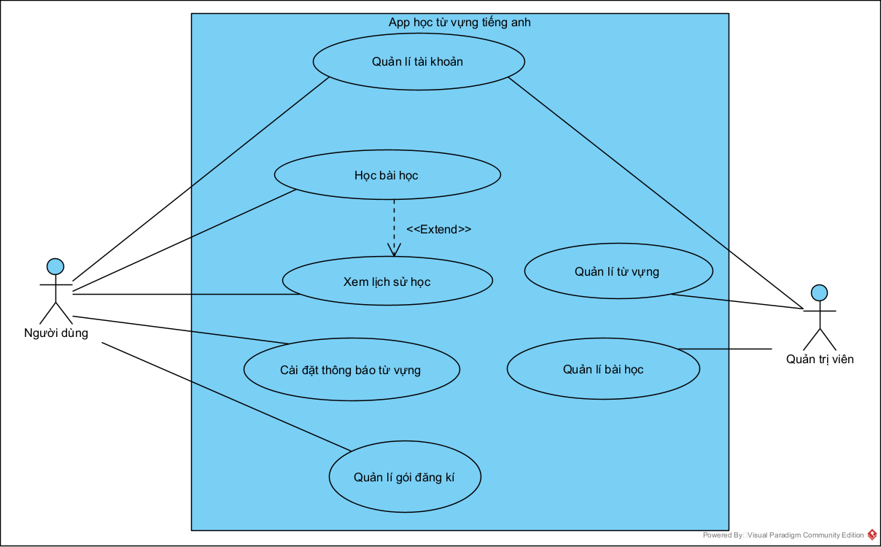***Usecase tổng quát***

*Hình 1 Usecase Tổng quát*

### Usecase Quản lý tài khoản

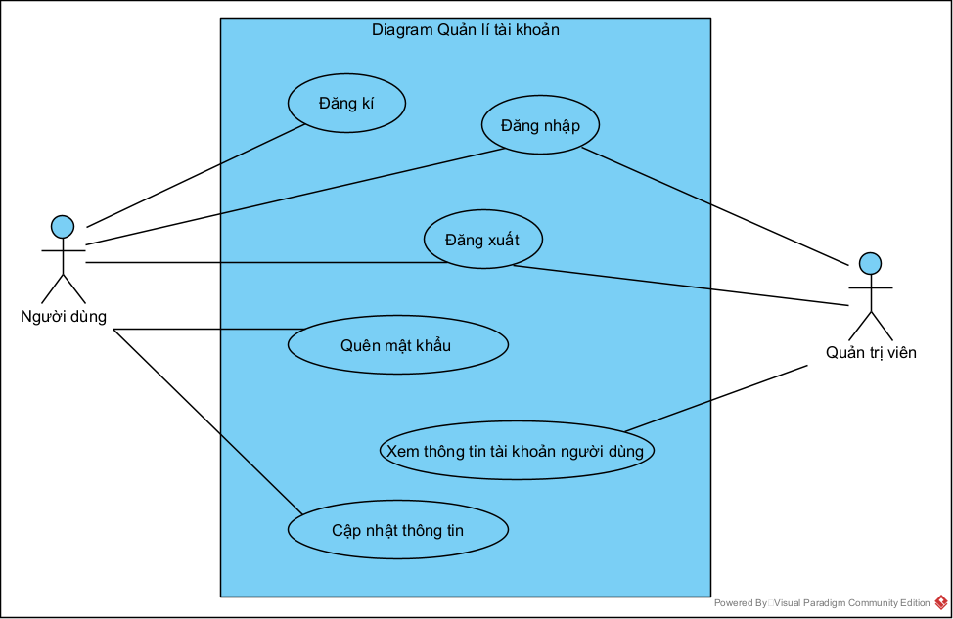

*Hình 2 Usecase Quản lý tài khoản*

|  |  |  |  |
| --- | --- | --- | --- |
| Trường hợp  sử dụng  Thuộc tính | Đăng ký | Đăng nhập | Quên mật khẩu |
| UC ID | UC01.01 | UC01.02 | UC01.03 |
| UC Name | Đăng ký | Đăng nhập | Quên mật khẩu |
| Description | Người dùng có thể đăng ký tài khoản trên hệ thống với các thông tin cá nhân | Người dùng / Quản trị viên sử dụng email và mật khẩu đăng nhập vào hệ thống | Tạo mới mật khẩu cho người dùng theo các thông tin tài khoản |
| Actor(s) | Người dùng | Người dùng, Quản trị viên | Người dùng |
| Priority | Must have | Must have | High |
| Trigger | Người dùng muốn đăng ký tài khoản vào hệ thống | Người dùng, Quản trị viên muốn đăng nhập vào hệ thống | Người dùng quên mật khẩu và muốn tạo mật khẩu mới |
| Pre-Condition(s) | * Người dùng có đầy đủ thông tin đăng ký * Thiết bị sử dụng được kết nối Internet khi thực hiện thao tác | * Người dùng, quản trị viên đã có tài khoản trên hệ thống * Tài khoản đã được phân quyền * Thiết bị sử dụng được kết nối Internet khi thực hiện thao tác | * Người dùng đã có tài khoản trên hệ thống * Tài khoản đã được phân quyền * Thiết bị sử dụng được kết nối Internet khi thực hiện thao tác |
| Post- Condition(s) | Người dùng đăng ký tài khoản thành công | Người dùng, quản trị viên đăng nhập hệ thống thành công | Mật khẩu của người dùng được đặt lại thành công |
| Basic Flow | 1. Người dùng truy cập vào giao diện Đăng ký 2. Người dùng nhập thông tin đăng ký và bấm Đăng ký 3. Hệ thống gửi mã xác thực về email của người dùng 4. Người dùng nhập mã xác thực 5. . Hệ thống xác thực thông tin và lưu dữ liệu tài khoản của người dùng | 1. Người dùng, quản trị viên truy cập vào giao diện Đăng nhập 2. Người dùng, quản trị viên nhập tài khoản và mật khẩu và bấm Đăng nhập 3. Hệ thống xác thực thông tin và chuyển hướng tới giao diện phù hợp | 1. Người dùng truy cập vào giao diện Đăng nhập 2. Người dùng chọn chức năng Quên mật khẩu 3. Người dùng nhập thông tin tài khoản (email hoặc số điện thoại) 4. Hệ thống kiểm tra thông tin và xác nhận với người dùng 5. Hệ thống gửi mã xác thực về email của tài khoản 6. Người dùng nhập mã xác thực và hệ thống kiểm tra mã xác thực 7. Người dùng nhập mật khẩu mới để đặt lại 8. Hệ thống lưu lại mật khẩu mới theo tài khoản của người dùng |
| Alternative Flow | N/A | N/A | N/A |
| Exception Flow | 2a. Hệ thống phát hiện thông tin tài khoản đã tồn tại trên hệ thống và hiển thị thông báo  5a. Hệ thống xác thực thông tin không thành công và hiển thị thông báo | 3a. Hệ thống không xác thực được thông tin tài khoản và hiển thị thông báo | 4a. Hệ thống không tìm thấy thông tin tài khoản và hiển thị thông báo  6a. Hệ thống xác thực thông tin không thành công và hiển thị thông báo |
| Business Rule(s) | Thông tin email và tài khoản của người dùng chưa tồn tại trong hệ thống | N/A | N/A |
| Non-Functional Requirement | Mật khẩu của tài khoản phải được mã hóa | N/A | Mật khẩu của tài khoản phải được mã hóa |

|  |  |  |
| --- | --- | --- |
| Trường hợp  sử dụng  Thuộc tính | Xem thông tin tài khoản cá nhân | Sửa thông tin tài khoản cá nhân |
| UC ID | UC01.04 | UC01.05 |
| UC Name | Xem thông tin tài khoản cá nhân | Sửa thông tin tài khoản cá nhân |
| Description | Cho phép người dùng xem thông tin cá nhân của họ trong hệ thống | Cho phép người dùng sửa thông tin cá nhân của họ trong hệ thống |
| Actor(s) | Người dùng | Người dùng |
| Priority | High | High |
| Trigger | Người dùng muốn xem thông tin tài khoản cá nhân | Người dùng muốn sửa thông tin tài khoản cá nhân |
| Pre-Condition(s) | * Người dùng đã đăng nhập vào hệ thống * Tài khoản đã được phân quyền * Thiết bị sử dụng được kết nối Internet khi thực hiện thao tác | * Người dùng đã đăng nhập vào hệ thống * Tài khoản đã được phân quyền * Thiết bị sử dụng được kết nối Internet khi thực hiện thao tác |
| Post-Condition(s) | Thông tin của người dùng được hiển thị đầy đủ | Thông tin tài khoản của người dùng được sửa thành công |
| Basic Flow | 1. Người dùng truy cập vào giao diện Tài khoản 2. Thông tin của người dùng được hiển thị | 1. Người dùng truy cập vào giao diện Tài khoản 2. Chọn thông tin cần cập nhật 3. Người dùng thay đổi thông tin mới, Xác nhận và bấm Lưu |
| Alternative Flow | N/A | N/A |
| Exception Flow | N/A | 1a. Hệ thống phát hiện thông tin tài khoản đã tồn tại trên hệ thống và hiển thị thông báo |
| Business Rule(s) | N/A | * Nếu sửa email, thông tin phải đang không tồn tại trong hệ thống |
| Non-Functional Requirement | Mật khẩu không được hiển thị hoặc hiển thị dưới dạng tượng trưng – VD: ****** | Mật khẩu của tài khoản phải được mã hóa |

|  |  |  |
| --- | --- | --- |
| Trường hợp  sử dụng  Thuộc tính | Xem danh sách tài khoản người dùng | Đăng xuất |
| UC ID | UC01.06 | UC01.07 |
| UC Name | Xem danh sách tài khoản người dùng | Đăng xuất |
| Description | Quản trị viên có thể xem các tài khoản người dùng trên hệ thống | Quản trị viên, Người dùng có thể đăng xuất tài khoản |
| Actor(s) | Quản trị viên | Quản trị viên, Người dùng |
| Priority | High | Musthave |
| Trigger | Quản trị viên muốn xem các tài khoản người dùng trên hệ thống | Quản trị viên, người dùng muốn đăng xuất |
| Pre-Condition(s) | * Quản trị viên đã đăng nhập vào hệ thống * Tài khoản đã được phân quyền * Thiết bị sử dụng được kết nối Internet khi thực hiện thao tác | * Quản trị viên, người dùng đã đăng nhập vào hệ thống * Tài khoản đã được phân quyền * Thiết bị sử dụng được kết nối Internet khi thực hiện thao tác |
| Post-Condition(s) | Thông tin các tài khoản người dùng được hiển thị | Tài khoản được đăng xuất |
| Basic Flow | 1. Quản trị viên truy cập vào mục Tài khoản người dùng 2. Thông tin danh sách tài khoản người dùng được hiển thị | 1. Người dùng, Quản trị viên truy cập giao diện đăng xuất 2. Quản trị viên chọn Đăng xuất 3. Hệ thống xác thực thông tin và chuyển hướng lại trang đăng nhập |
| Alternative Flow | N/A | N/A |
| Exception Flow | N/A | N/A |
| Business Rule(s) | N/A | N/A |
| Non-Functional Requirement | N/A | N/A |

### Usecase Quản lí từ vựng

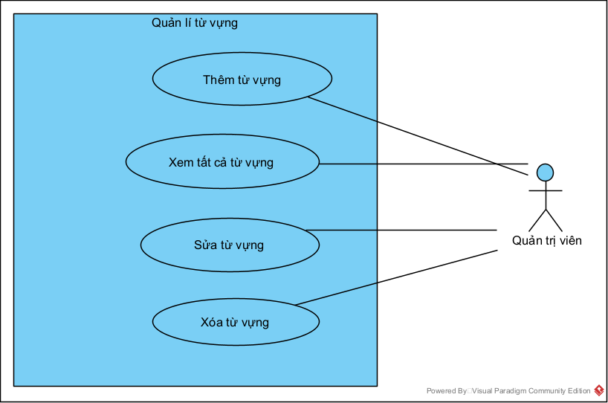

*Hình 3 Usecase Quản lí từ vựng*

|  |  |  |
| --- | --- | --- |
| Trường hợp  sử dụng  Thuộc tính | Xem danh sách từ vựng | Thêm từ vựng |
| UC ID | UC02.01 | UC02.02 |
| UC Name | Xem danh sách từ vựng | Thêm từ vựng |
| Description | Quản trị viên có thể xem thông tin các từ vựng | Quản trị viên có thể thêm từ vựng |
| Actor(s) | Quản trị viên | Quản trị viên |
| Priority | Must have | Must have |
| Trigger | Quản trị viên muốn xem thông tin về từ vựng | Quản trị viên muốn thêm từ vựng |
| Pre-Condition(s) | * Quản trị viên đã đăng nhập vào hệ thống * Tài khoản đã được phân quyền * Thiết bị sử dụng được kết nối Internet khi thực hiện thao tác | * Quản trị viên đã đăng nhập vào hệ thống * Tài khoản đã được phân quyền * Thiết bị sử dụng được kết nối Internet khi thực hiện thao tác |
| Post- Condition(s) | Thông tin các từ vựng được hiển thị | Từ vựng được thêm vào hệ thống |
| Basic Flow | 1. Quản trị viên truy cập vào giao diện Từ vựng 2. Thông tin từ vựng được hiển thị | 1. Quản trị viên truy cập vào giao diện Từ vựng, chọn Thêm 2. Quản trị viên nhập các thông tin về từ vựng 3. Hệ thống xác thực thông tin và lưu trữ từ vựng |
| Alternative Flow | N/A | N/A |
| Exception Flow | N/A | 2a. Từ vựng đã tồn tại trong hệ thống. Hệ thống báo lỗi và hủy phiên lưu |
| Business Rule(s) | N/A | N/A |
| Non-Functional Requirement | Danh sách thông tin được phân giao diện | N/A |

|  |  |  |
| --- | --- | --- |
| Trường hợp  sử dụng  Thuộc tính | Sửa từ vựng | Xóa từ vựng |
| UC ID | UC02.03 | UC02.04 |
| UC Name | Quản trị viên có thể sửa từ vựng | Quản trị viên có thể xóa từ vựng |
| Description | Quản trị viên | Quản trị viên |
| Actor(s) | Must have | Must have |
| Priority | Quản trị viên muốn sửa từ vựng | Quản trị viên muốn xóa từ vựng |
| Trigger | * Quản trị viên đã đăng nhập vào hệ thống * Tài khoản đã được phân quyền * Thiết bị sử dụng được kết nối Internet khi thực hiện thao tác * Từ vựng được lựa chọn đang tồn tại trong hệ thống | * Quản trị viên đã đăng nhập vào hệ thống * Tài khoản đã được phân quyền * Thiết bị sử dụng được kết nối Internet khi thực hiện thao tác * Từ vựng được lựa chọn đang tồn tại trong hệ thống |
| Pre-Condition(s) | Từ vựng được sửa thành công | Từ vựng được xóa thành công |
| Post- Condition(s) | 1. Quản trị viên truy cập vào giao diện Từ vựng 2. Quản trị viên chọn từ vựng muốn sửa, chọn Sửa 3. Quản trị viên sửa các thông tin của từ 4. Quản trị viên chọn Lưu 5. Hệ thống xác thực thông tin và lưu trữ dữ liệu từ vựng | Quản trị viên truy cập vào giao diện Từ vựng   1. Quản trị viên chọn từ vựng muốn xóa, chọn Xóa 2. Hệ thống hiển thị form xác nhận 3. Quản trị viên chọn Xác nhận 4. Hệ thống ghi nhận và thực hiện xóa từ vựng |
| Basic Flow | N/A | * Quản trị viên chọn Hủy * Hệ thống ghi nhận và hủy thao tác |
| Alternative Flow | N/A | N/A |
| Exception Flow | N/A | N/A |
| Business Rule(s) | N/A | N/A |
| Non-Functional Requirement | N/A | N/A |

### Usecase Quản lý bài học

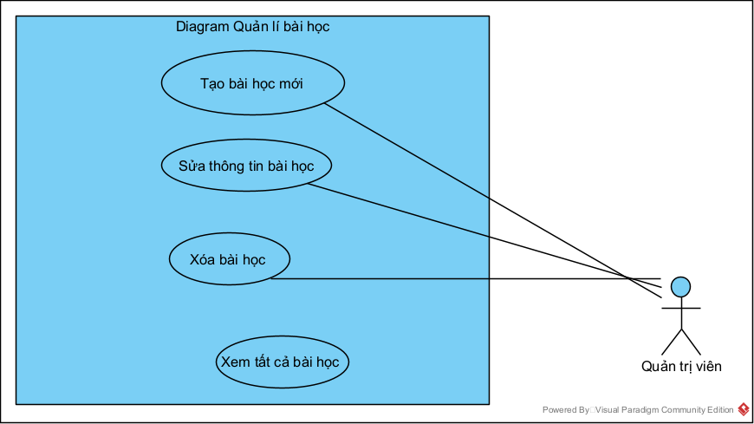

*Hình 4 Usecase Quản lý bài học*

|  |  |  |
| --- | --- | --- |
| Trường hợp  sử dụng  Thuộc tính | Thêm thông tin bài học | Sửa thông tin bài học |
| UC ID | UC03.01 | UC03.02 |
| UC Name | Thêm thông tin bài học | Sửa thông tin bài học |
| Description | Quản trị viên có thể thêm mới thông tin bài học | Quản trị viên có thể sửa thông tin bài học |
| Actor(s) | Quản trị viên | Quản trị viên |
| Priority | Must have | Must have |
| Trigger | Quản trị viên muốn thêm mới thông tin bài học | Quản trị viên muốn sửa thông tin bài học |
| Pre-Condition(s) | * Quản trị viên đã đăng nhập vào hệ thống * Tài khoản đã được phân quyền * Thiết bị sử dụng được kết nối Internet khi thực hiện thao tác | * Quản trị viên đã đăng nhập vào hệ thống * Tài khoản đã được phân quyền * Thiết bị sử dụng được kết nối Internet khi thực hiện thao tác |
| Post-Condition(s) | Thông tin bài học được thêm mới thành công | Thông tin bài học được sửa thành công |
| Basic Flow | 1. Quản trị viên truy cập vào mục Bài học 2. Quản trị viên chọn chức năng Thêm mới 3. Quản trị viên nhập/chọn các thông tin của bài học và chọn số lượng câu hỏi 4. Hệ thống tạo ra số câu hỏi và quản trị viên nhập thông tin câu hỏi cùng các câu trả lời vào (dựa theo danh sách từ vựng bên cạnh) 5. Quản trị viên chọn Lưu 6. Hệ thống xác thực thông tin và lưu trữ dữ liệu thông tin bài học | 1. Quản trị viên truy cập vào mục Bài học 2. Quản trị viên chọn bài học cần chỉnh sửa thông tin 3. Quản trị viên thay đổi các thông tin cần chỉnh sửa (dựa theo danh sách từ vựng bên cạnh) và bấm Lưu 4. Hệ thống xác thực thông tin và cập nhật dữ liệu bài học |
| Alternative Flow | N/A | N/A |
| Exception Flow | N/A | N/A |
| Business Rule(s) | N/A | N/A |
| Non-Functional Requirement | N/A | N/A |

|  |  |  |
| --- | --- | --- |
| Trường hợp  sử dụng  Thuộc tính | Xem tất cả bài học | Xóa bài học |
| UC ID | UC04.03 | UC04.04 |
| UC Name | Xem tất cả bài học | Xóa bài học |
| Description | Quản trị viên có thể xem thông tin các bài học | Quản trị viên có thể xóa bài học |
| Actor(s) | | Quản trị viên | Quản trị viên |
| Priority | | Must have | Must have |
| Trigger | | Quản trị viên muốn xem thông tin các bài học trên hệ thống | Quản trị viên muốn xóa bài học |
| Pre-Condition(s) | | * Quản trị viên đã đăng nhập vào hệ thống * Tài khoản đã được phân quyền * Thiết bị sử dụng được kết nối Internet khi thực hiện thao tác | * Quản trị viên đã đăng nhập vào hệ thống * Tài khoản đã được phân quyền * Thiết bị sử dụng được kết nối Internet khi thực hiện thao tác |
| Post- Condition(s) | | Danh sách thông tin bài học trên hệ thống được hiển thị | Bài học được xóa khỏi hệ thống |
| Basic Flow | | 1. Quản trị viên truy cập vào mục Bài học 2. Danh sách bài học được hiển thị | 1. Quản trị viên truy cập vào mục Bài học 2. Quản trị viên chọn bài học cần xóa 3. Hệ thống hiển thị hộp Xác nhận 4. Quản trị viên bấm Xác nhận 5. Hệ thống xác thực thông tin và xóa dữ liệu bài học |
| Alternative Flow | | N/A | * Quản trị viên chọn Hủy * Hệ thống ghi nhận thao tác và hủy hành động |
| Exception Flow | | N/A | N/A |
| Business Rule(s) | | N/A | * Bài học đã có người học thì không được xóa |
| Non-Functional Requirement | | Danh sách thông tin được phân giao diện | N/A |

### Usecase Học bài học

|  |  |
| --- | --- |
| Trường hợp  sử dụng  Thuộc tính | Học bài học |
| UC ID | UC04 |
| UC Name | Học bài học |
| Description | Người dùng có thể học bài học trên hệ thống |
| Actor(s) | Người dùng |
| Priority | Must have |
| Trigger | Người dùng muốn học bài học trên hệ thống |

|  |  |
| --- | --- |
| Pre-Condition(s) | * Người dùng đã đăng nhập vào hệ thống * Tài khoản đã được phân quyền * Thiết bị sử dụng được kết nối Internet khi thực hiện thao tác |
| Post-Condition(s) | Người dùng học thành công bài học |
| Basic Flow | 1. Người dùng mở trang chủ để chọn bài học 2. Ứng dụng hiển thị danh sách bài học theo cấp độ. 3. Người dùng chọn một bài học cụ thể. 4. Ứng dụng hiển thị nội dung bài học (bao gồm từ vựng, câu hỏi luyện tập, hoặc bài tập ngữ pháp). 5. Người dùng thực hiện các bài tập và nhận phản hồi ngay lập tức từ ứng dụng. 6. Khi hoàn thành bài học: Hệ thống cập nhật tiến độ học tập của người dùng. Điểm thưởng xếp hạng sẽ được trao 7. Người dùng quay lại trang chính để tiếp tục học bài mới hoặc dừng lại. |

|  |  |
| --- | --- |
| Alternative Flow | N/A |
| Exception Flow | * Khi bài học không thể tải bài học : Ứng dụng hiển thị thông báo “Không thể tải bài học” và đề xuất thử lại sau. Người dùng có thể chọn bài học khác. * Khi người dùng đóng ứng dụng giữa chừng: Bài học được đánh dấu là học dở. Khi người dùng quay trở lại sẽ thấy bài học này được ưu tiên |
| Business Rule(s) | * Người dùng cần hoàn thành bài học trước đó để mở khóa bài học tiếp theo * Tiến độ học tập và điểm số của người dùng phải được đồng bộ hóa lên máy chủ sau khi kết nối internet. * Người dùng nhận được thêm điểm xếp hạng khi hoàn thành bài học với điểm cao. |
| Non-Functional Requirement | N/A |

### Usecase Xem lịch sử học

|  |  |
| --- | --- |
| Trường hợp  sử dụng  Thuộc tính | Xem lịch sử học |
| UC ID | UC05 |
| UC Name | Xem lịch sử học |
| Description | Người dùng có thể xem lại lịch sử các bài học mình đã học |
| Actor(s) | Người dùng |
| Priority | High |
| Trigger | Người dùng muốn xem lại lịch sử các bài học đã học |
| Pre-Condition(s) | * Người dùng đã đăng nhập vào hệ thống * Tài khoản đã được phân quyền * Thiết bị sử dụng được kết nối Internet khi thực hiện thao tác |
| Post-Condition(s) | Thông tin lịch sử bài học của người dùng được hiển thị |
| Alternative Flow | N/A |
| Basic Flow | 1. Người dùng truy cập vào mục lịch sử học 2. Hệ thống xác thực thông tin và hiển thị danh sách lịch sử học bài |
| Exception Flow | N/A |
| Business Rule(s) | N/A |
| Non-Functional Requirement | N/A |

### Usecase Cài đặt thông báo từ vựng

|  |  |
| --- | --- |
| Trường hợp  sử dụng  Thuộc tính | Cài đặt thông báo từ vựng |
| UC ID | UC06 |
| UC Name | Cài đặt thông báo từ vựng |
| Description | Người dùng có thể cài đặt việc nhận thông báo |
| Actor(s) | Người dùng |
| Priority | High |
| Trigger | Người dùng muốn cài đặt việc nhận thông báo |
| Pre-Condition(s) | * Người dùng đã đăng nhập vào hệ thống * Tài khoản đã được phân quyền * Thiết bị sử dụng được kết nối Internet khi thực hiện thao tác |
| Post-Condition(s) | Thông tin cài đặt thông báo được lưu lại thành công |
| Basic Flow | 1. Người dùng truy cập vào mục Cài đặt thông báo 2. Người dùng chọn thông báo muốn nhận và thời gian 3. Người dùng bấm Lưu 4. Hệ thống xác thực thông tin và lưu trữ dữ liệu thông báo |
| Alternative Flow | N/A |
| Exception Flow | N/A |
| Business Rule(s) | Hệ thống sẽ bỏ thông báo / thông báo cho người dùng vào các khung giờ đã chọn |
| Non-Functional Requirement | N/A |

### Usecase Quản lí gói đăng kí

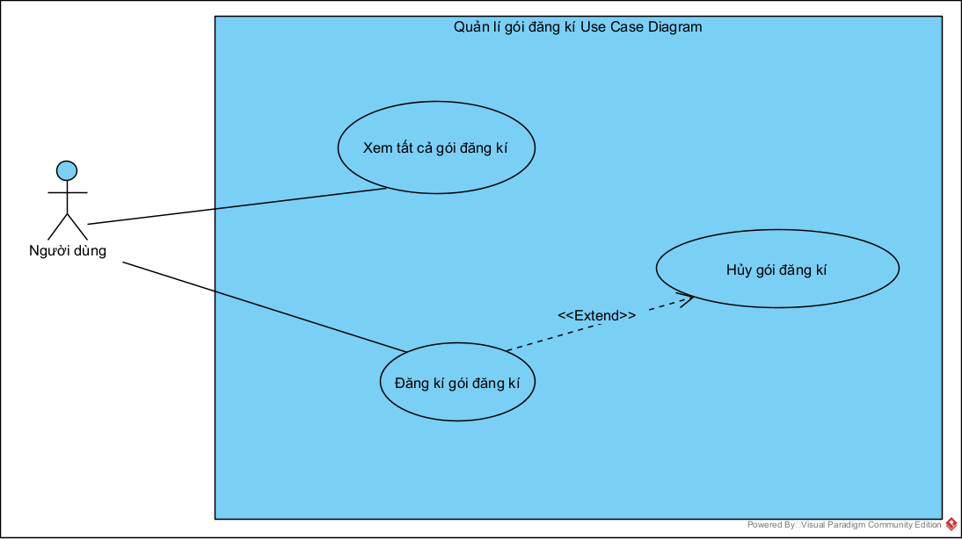

*Hình 8 Usecase Quản lý tin tức*

|  |  |  |
| --- | --- | --- |
| Trường hợp  sử dụng  Thuộc tính | Xem tất cả gói đăng kí | Hủy gói đăng kí |
| UC ID | UC07.01 | UC07.02 |
| UC Name | Xem tất cả gói đăng kí | Hủy gói đăng kí |
| Description | Người dùng có thể xem tất cả gói đăng kí | Người dùng có thể hủy gói đăng kí |
| Actor(s) | Người dùng | Người dùng |
| Priority | Medium | Medium |

|  |  |  |
| --- | --- | --- |
| Trigger | Người dùng muốn xem tất cả gói đăng kí | Người dùng muốn hủy gói đăng kí |
| Pre-Condition(s) | * Người dùng đã đăng nhập vào hệ thống * Tài khoản đã được phân quyền * Thiết bị sử dụng được kết nối Internet khi thực hiện thao tác | * Người dùng đã đăng nhập vào hệ thống * Người dùng đã đăng kí 1 gói đăng kí trả phí * Tài khoản đã được phân quyền * Thiết bị sử dụng được kết nối Internet khi thực hiện thao tác |
| Post-Condition(s) | Thông tin các gói đăng kí được hiển thị thành công | Người dùng hủy gói đăng kí thành công |
| Basic Flow | 1. Người dùng truy cập vào mục Nâng cấp gói tài khoản 2. Hệ thống hiển thị danh sách các gói nâng cấp | 1. Người dùng truy cập vào mục Gói tài khoản của tôi 2. Người dùng chọn Hủy 3. Hệ thống hiển thị hộp Xác nhận 4. Người dùng chọn Xác nhận 5. Hệ thống xác thực và hủy gói đăng kí cho người dùng |
| Alternative Flow | N/A | * Người dùng chọn Hủy. * Hệ thống hủy thao tác |
| Exception Flow | N/A | N/A |
| Business Rule(s) | N/A | N/A |
| Non-Functional Requirement | N/A | N/A |

|  |  |
| --- | --- |
| Trường hợp  sử dụng  Thuộc tính | Đăng kí gói đăng kí |
| UC ID | UC07.03 |
| UC Name | Đăng kí gói đăng kí |
| Description | Người dùng có thể Đăng kí gói đăng kí |
| Actor(s) | Người dùng |
| Priority | High |
| Trigger | Người dùng muốn Đăng kí gói đăng kí |
| Pre-Condition(s) | * Người dùng đã đăng nhập vào hệ thống * Gói đăng kí hiện tại của người dùng phải khác gói lifetime * Tài khoản đã được phân quyền * Thiết bị sử dụng được kết nối Internet khi thực hiện thao tác |
| Post-Condition(s) | Tài khoản Đăng kí gói đăng kí thành công |
| Basic Flow | 1. Người dùng truy cập Đăng kí gói đăng kí 2. Người dùng chọn gói muốn đăng kí, chọn phương thức thanh toán 3. Hệ thống tạo mới 1 đơn hàng và tạo yêu cầu thanh toán sang bên thanh toán 4. Người dùng thanh toán sô tiền với bên thanh toán 5. Hệ thống nhận phản hồi từ bên thanh toán và kiểm tra mã kết quả. Nếu thành công, hệ thống nâng cấp gói cho người dùng và hiển thị thông báo |

|  |  |
| --- | --- |
| Alternative Flow | N/A |
| Exception Flow | * Đơn thanh toán bị lỗi.   Hệ thống hiển thị lỗi cho người dùng   * Người dùng hủy phiên thanh toán.   Hệ thống hủy thao tác nâng cấp gói tài khoản |
| Business Rule(s) | Hệ thống lập lịch để xóa các đơn hàng bị treo quá lâu |
| Non-Functional Requirement | N/A |

### Biểu đồ Sequence

* + - 1. ***Sequence Đăng ký tài khoản***

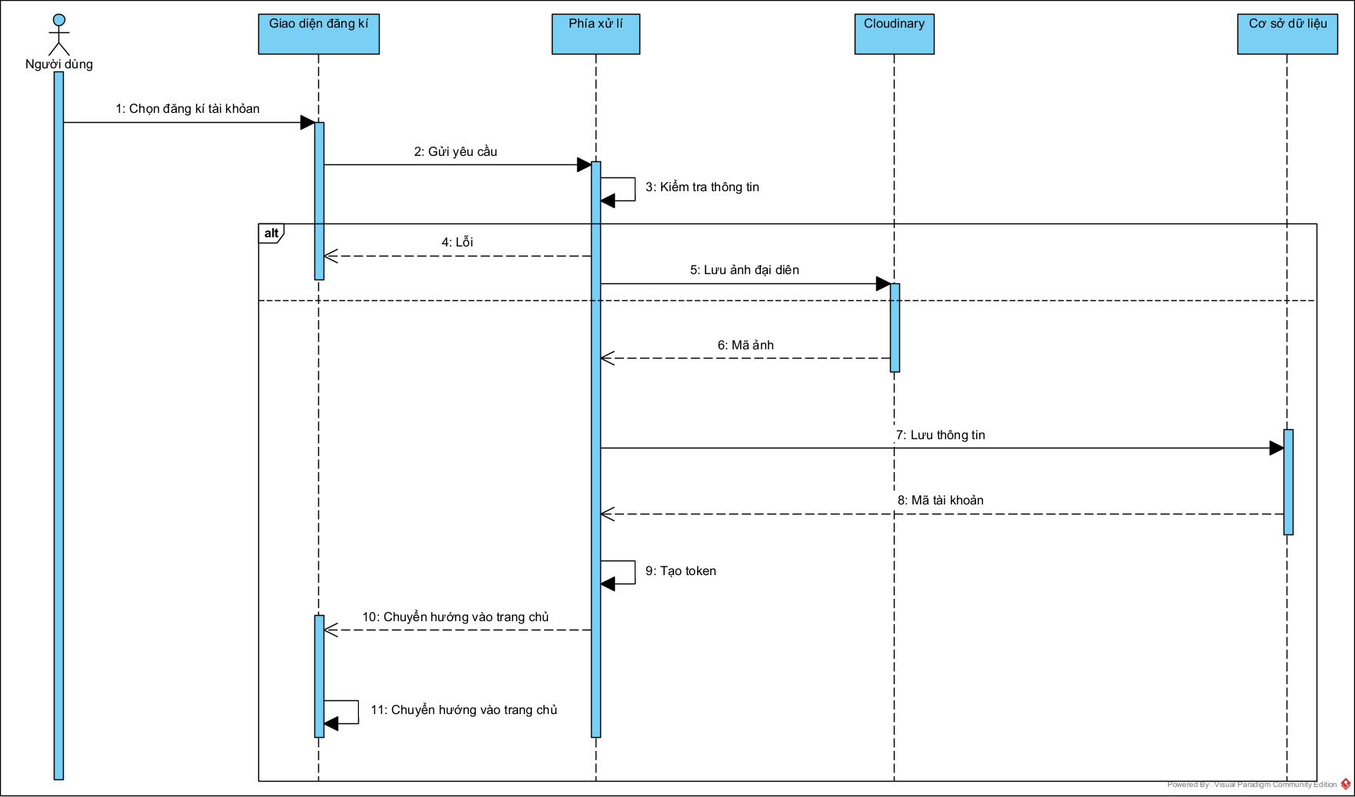

*Hình 10 Sequence Đăng ký tài khoản*

### Sequence Đăng nhập

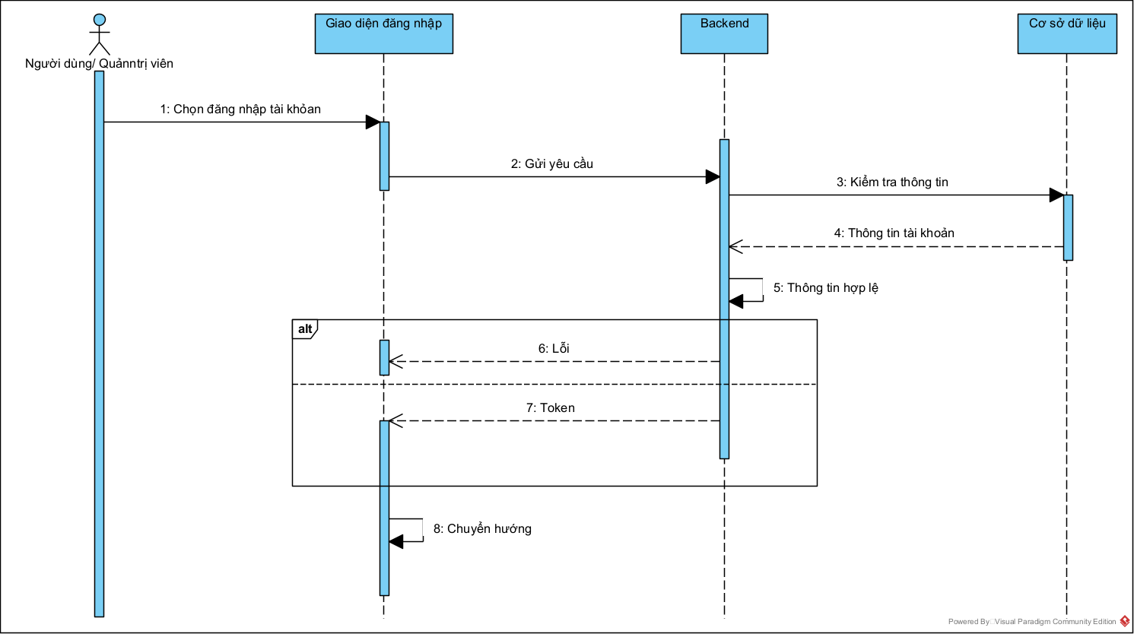

*Hình 11 Sequence Đăng nhập*

### Sequence Đăng xuất

*Hình 14 Sequence Đăng xuất*

### Sequence Quên mật khẩu

*Hình 15 Sequence Quên mật khẩu*

### Sequence Xem thông tin tài khoản người dùng

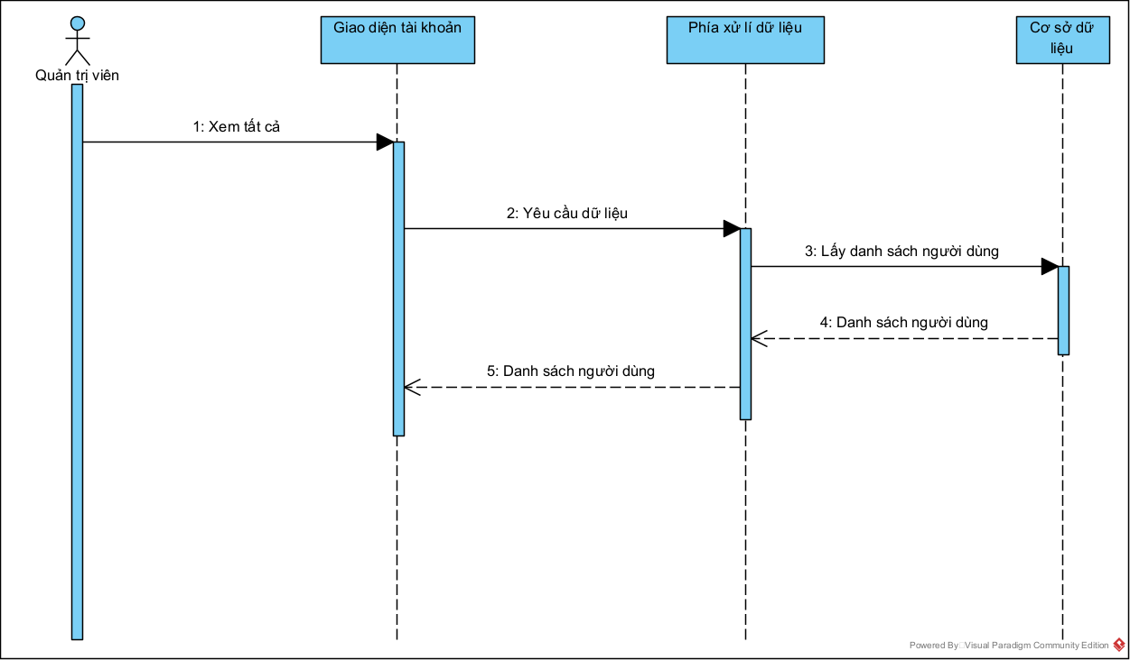

*Hình 16 Sequence Xem thông tin tài khoản người dùng*

### Sequence Cập nhật thông tin người dùng

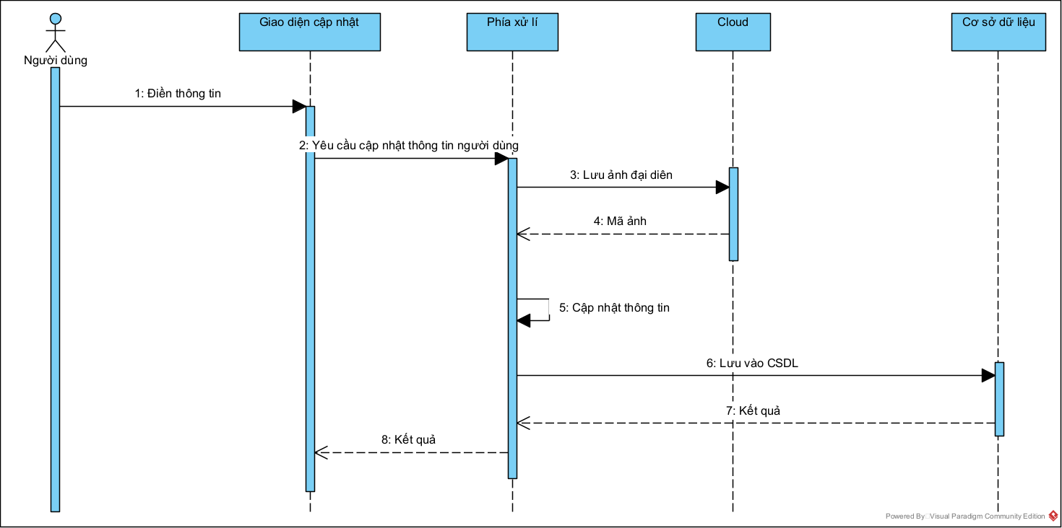

*Hình 17 Sequence cập nhật thông tin người dùng*

### Sequence Thêm từ vựng

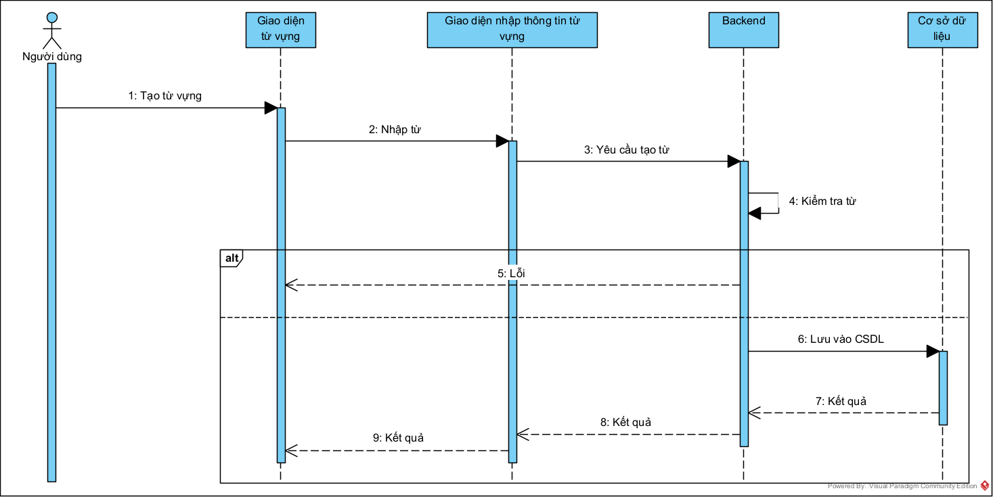

*Hình 18 Sequence Thêm từ vựng*

### Sequence Xem tất cả từ vựng

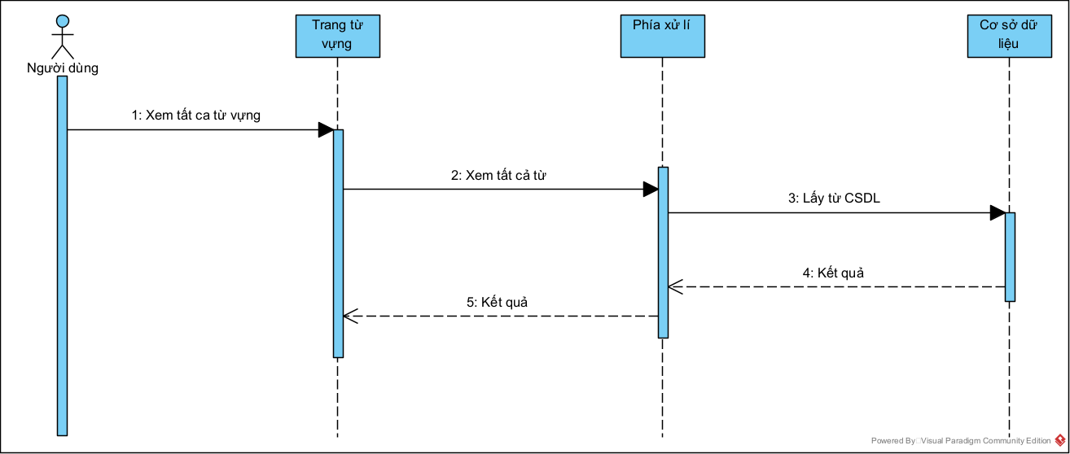

*Hình 19 Sequence Xem tất cả từ vựng*

### Sequence Sửa từ vựng

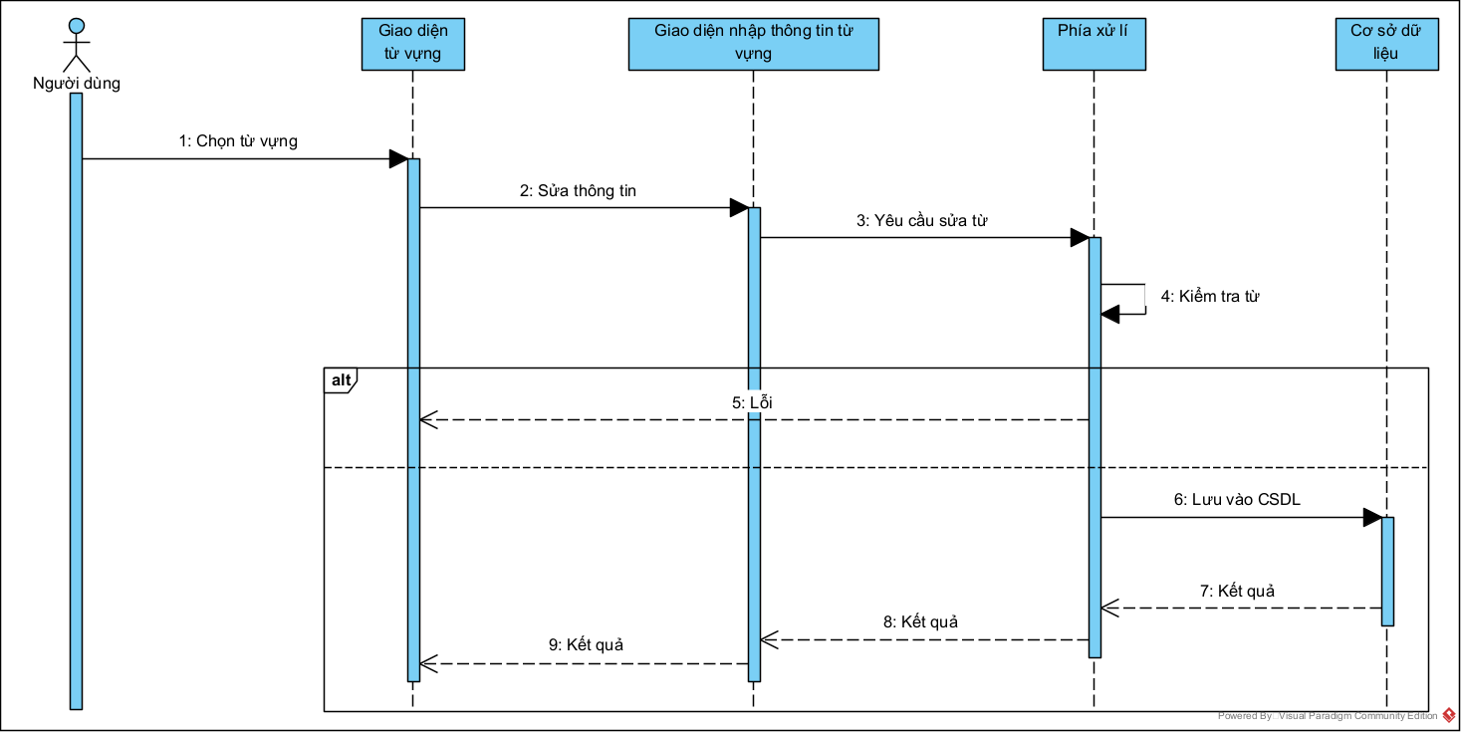

*Hình 20 Sequence Sửa từ vựng*

### Sequence Xóa từ vựng

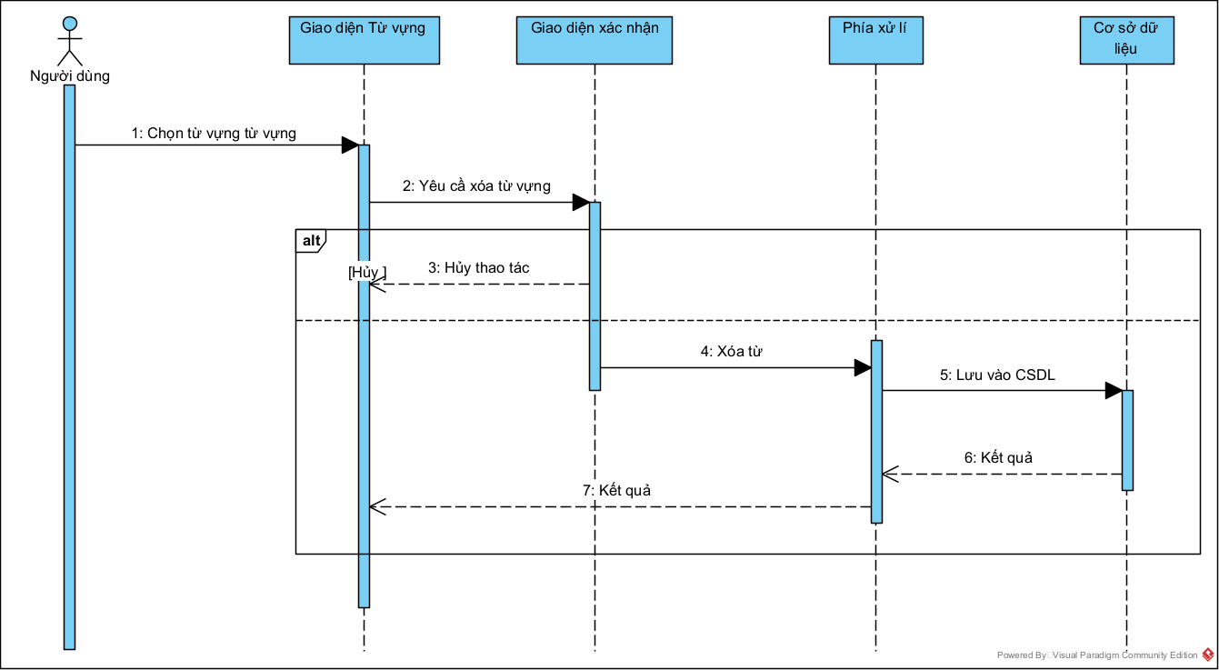

*Hình 21 Sequence Chỉnh sửa thông tin đơn nhận nuôi*

### Sequence Tạo bài học mới

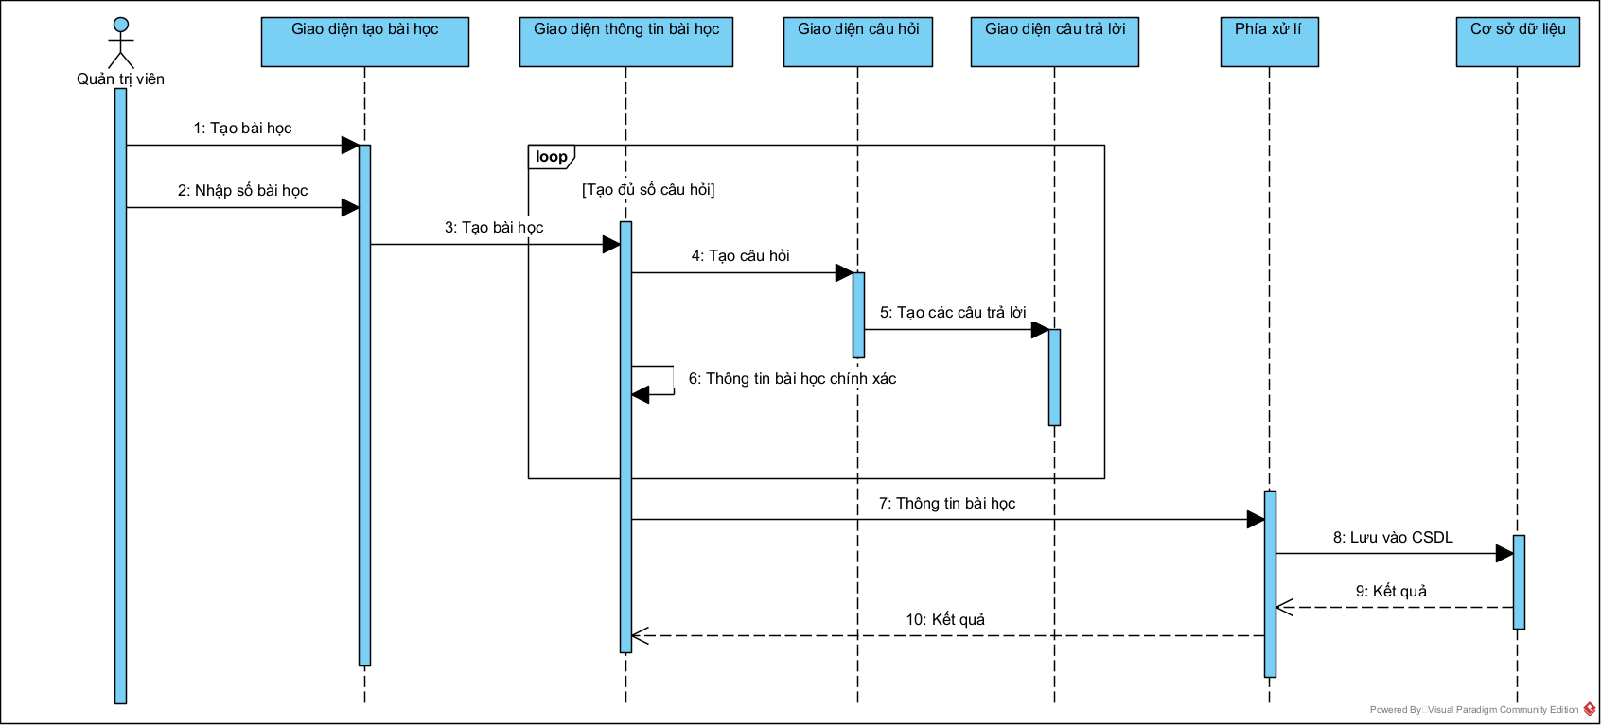

*Hình 22 Sequence Tạo bài học mới*

### Sequence Sửa thông tin bài học

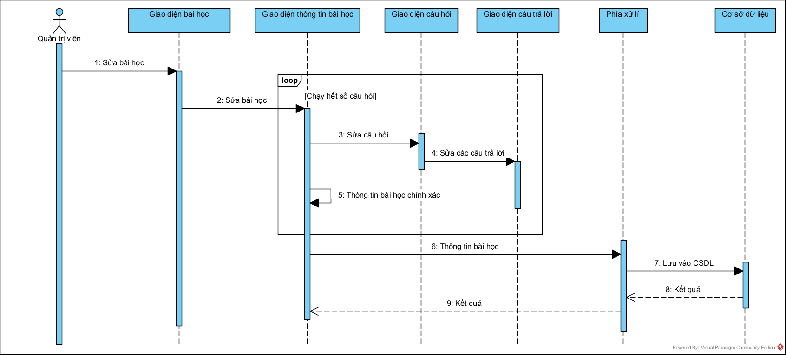

*Hình 23 Sequence Sửa thông tin bài học*

### Sequence Xóa bài học

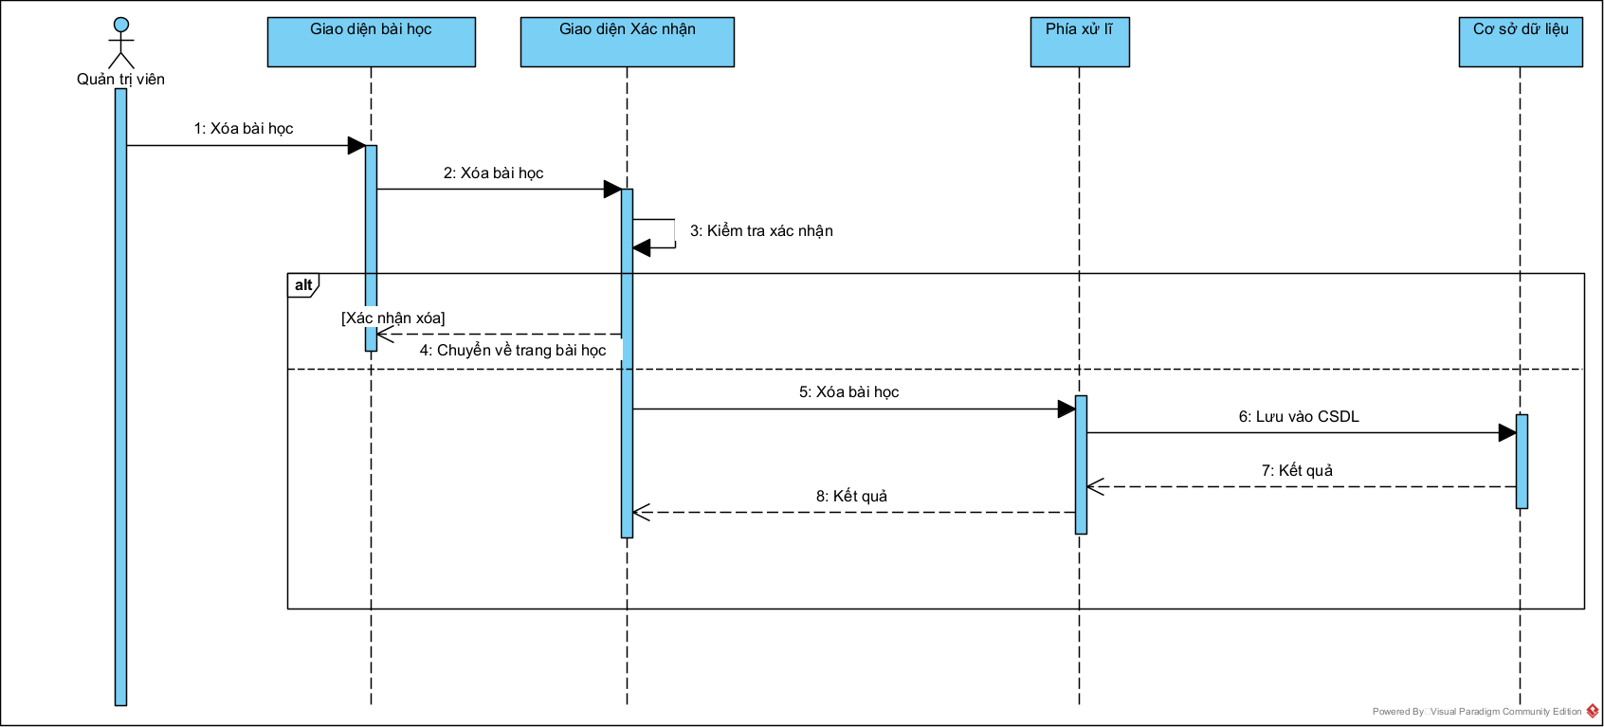

*Hình 24 Sequence Xóa bài học*

### Sequence Xem tất cả bài học

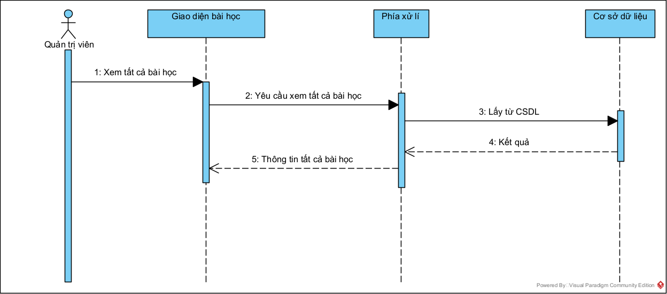

*Hình 25 Sequence Xem tất cả bài học*

### Sequence Học bài học

*Hình 26 Sequence Học bài học*

### Sequence Xem lịch sử học

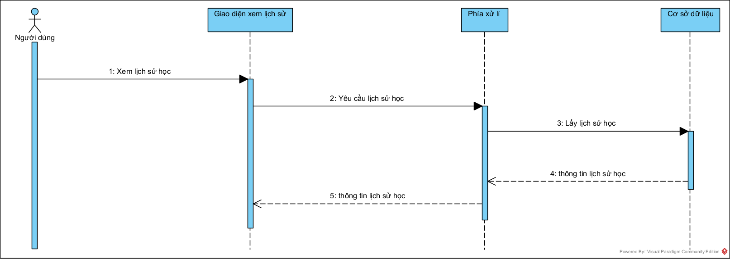

*Hình 28 Sequence Xem lịch sử học*

### Sequence Cài đặt thông báo từ vựng

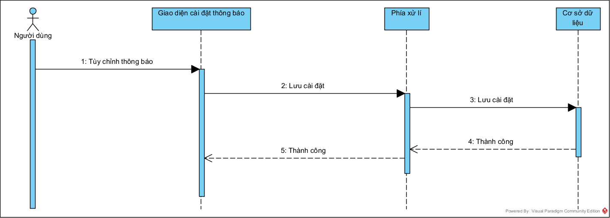

*Hình 29 Sequence Cài đặt thông báo từ vựng*

### Sequence Xem tất cả gói đăng kí

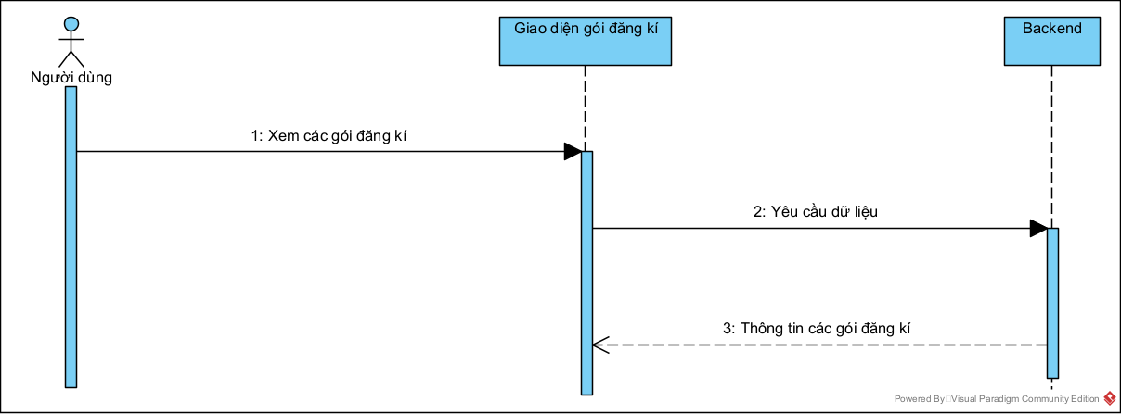

*Hình 27 Sequence Xem tất cả gói đăng kí*

### Sequence Đăng kí gói đăng kí

*Hình 31 Sequence Đăng kí gói đăng kí*

### Sequence Hủy gói đăng kí

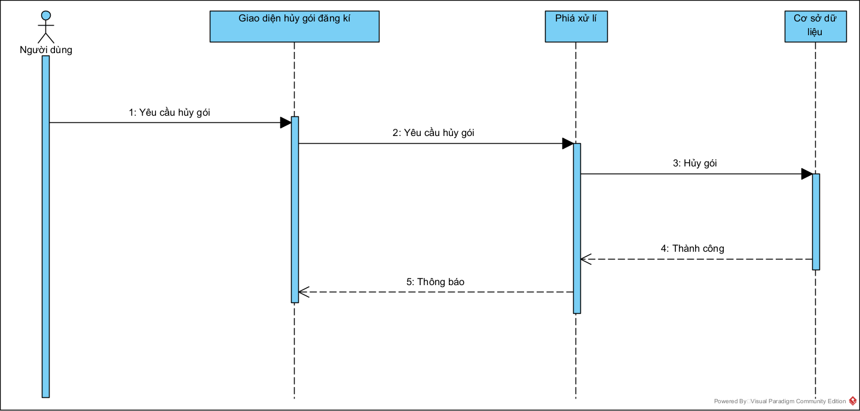

*Hình 32 Sequence Hủy gói đăng kí*

# CHƯƠNG 3: XÂY DỰNG HỆ THỐNG

## Mô hình kiến trúc hệ thống

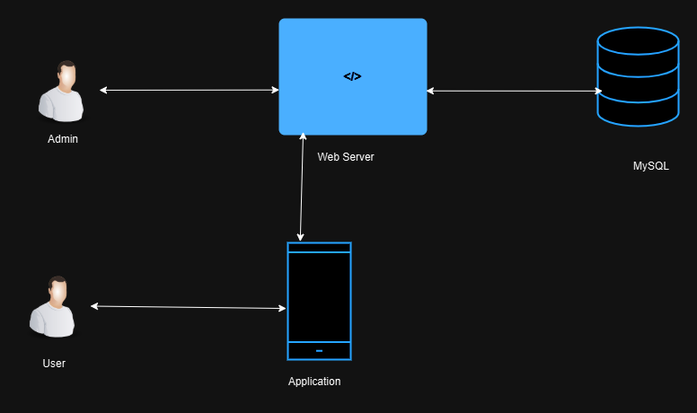

*Hình 46 Mô hình kiến trúc hệ thống*

* Hệ thống được thiết kế để chạy trên đa hệ điều hành, đa môi trường.
* Hệ thống sử dụng cơ sở dữ liệu, công cụ lưu trữ đa dạng.
* Người sử dụng truy cập giao diện web qua môi trường Internet.

## Thiết kế Cơ sở dữ liệu

Danh sách các bảng

|  |  |  |
| --- | --- | --- |
| **STT** | **Tên bảng** | **Mô tả** |
| 1. | user | Lưu thông tin người dùng |
| 2. | word | Lưu thông tin từ vựng |
| 3. | lesson | Lưu thông tin bài học |
| 4. | question | Lưu thông tin câu hỏi bài học |
| 5. | answer | Lưu thông tin câu trả lời bài học |
| 6. | example | Lưu thông tin ví dụ của từ vựng |
| 7. | lesson_history | Lưu thông tin danh mục tin tức |
| 8. | leaderboard | Lưu thông tin bảng xếp hạng |
| 9. | leaderboard_user | Lưu thông tin xếp hạng người dùng |
| 10. | user_token | Lưu thông tin các mã của người dùng |
| 11. | remind | Lưu thông tin các nhắc nhở |

Danh sách sequence

|  |  |  |
| --- | --- | --- |
| **STT** | **Tên sequence** | **Mô tả** |
| 1. | N/A | N/A |

Danh sách function

|  |  |  |
| --- | --- | --- |
| **STT** | **Tên function** | **Mô tả** |
| 1. | N/A | N/A |

Danh sách procedure

|  |  |  |
| --- | --- | --- |
| **STT** | **Tên procedure** | **Mô tả** |
| 1. | N/A | N/A |

Danh sách trigger

|  |  |  |
| --- | --- | --- |
| **STT** | **Tên trigger** | **Mô tả** |
| 1. | N/A | N/A |

Danh sách view

|  |  |  |
| --- | --- | --- |
| **STT** | **Tên view** | **Mô tả** |
| 1. | N/A | N/A |

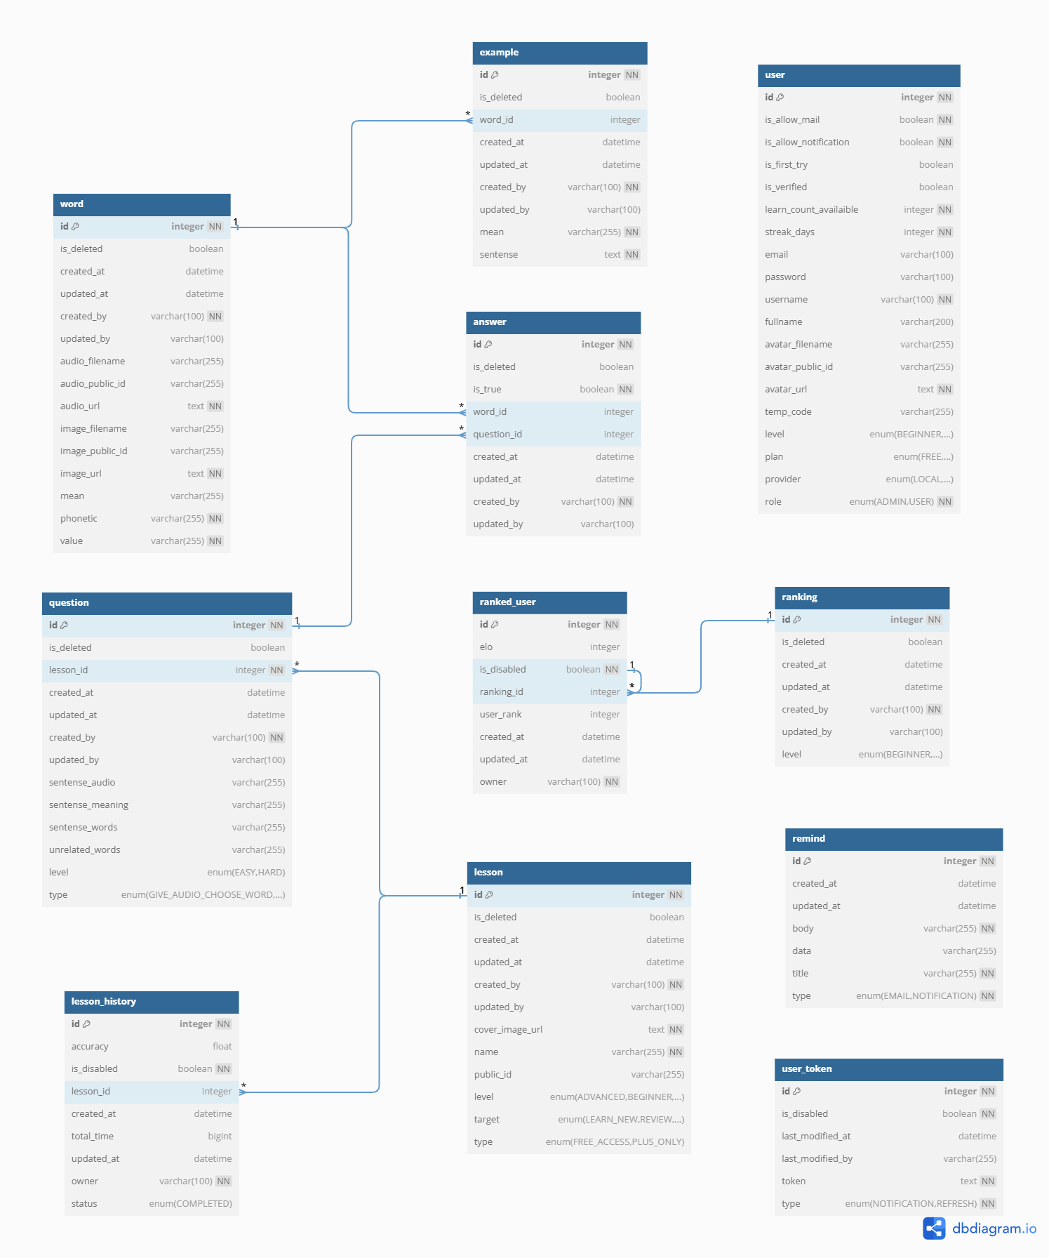

*Hình 47 Sơ đồ quan hệ*

### Bảng ‘users’

* + - 1. ***Cấu trúc bảng***

|  |  |  |  |  |  |
| --- | --- | --- | --- | --- | --- |
| **STT** | **Tên cột** | **Kiểu dữ liệu** | **Độ dài** | **Null** | **Mô tả** |
| 1. | id | int |  | N | Id người dùng |
| 2. | username | varchar | 100 | N | Tên người dùng |
| 3. | email | varchar | 100 | N | Email |
| 4. | temp_code | varchar | 6 | N | Mã tạm thời |
| 5. | password | varchar | 100 | N | Mật khẩu |
| 6. | role | enum |  | N | Vai trò trên hệ thống |
| 7. | is_allow mail | boolean |  | N | Cho phép email  thông báo |
| 8. | is_allow notification | boolean |  | N | Cho phép gửi  thông báo đẩy |
| 9. | avatar_url | text |  |  | URL ảnh đại diện |
| 10. | avatar public id | varchar | 255 |  | Mã ảnh trên cloudinary |
| 11. | avatar filename | varchar | 255 |  | Tên file ảnh đại diện |
| 12. | is_first_try | boolean |  | N | Có phải học lần đầu trong ngày không |
| 13. | is_verified | boolean |  | N | Có phải tài khoản được  xác thực |
| 14. | quota | int |  | N | Số lượt học bài còn lại |
| 15. | streak_days | int |  | N | Chuỗi ngày học |
| 16. | level | enum |  | N | Trình độ hiện tại |
| 17. | plan | enum |  | N | Gói đăng kí |

* + - 1. ***Constraint***
         * Primary key: id
         * Unique: email, username
         * Check:

role in :

USER: (người dùng)

ADMIN: (quản trị viên)

plan in:

FREE: gói miễn phí

LIFETIME: gói trọn đời

PREMIUM_MONTH: gói tháng

PREMIUM_YEAR: gói năm

### Index

* + - * + Unique index: email, username
        + Clustered index: id

### Bảng ‘words’

* + - 1. ***Cấu trúc bảng***

|  |  |  |  |  |  |
| --- | --- | --- | --- | --- | --- |
| **STT** | **Tên cột** | **Kiểu dữ liệu** | **Độ dài** | **Null** | **Mô tả** |
| 1. | id | int |  | N | Id từ vựng |
| 2. | value | varchar | 255 | N | Từ vựng |
| 3. | mean | varchar | 255 | N | Nghĩa từ vựng |
| 4. | phonetic | varchar | 255 | N | Phiên âm từ vựng |
| 5. | image url | text |  | N | Url ảnh |
| 6. | image public id | varchar | 255 |  | Mã ảnh |
| 7. | image filename | varchar | 255 |  | Tên file ảnh |
| 8. | audio_url | text |  | N | Url âm thanh |
| 9. | audio_filename | varchar | 255 | N | Tên file âm thanh |
| 10. | audio publc id | varchar | 255 | N | Mã âm thanh |
| 11. | created_at | datetime |  | N | Ngày tạo |
| 12. | created_by | string |  | N | Người tạo |
| 13. | updated_at | datetime |  |  | Ngày cập nhật |
| 14. | updated_by | string |  |  | Người cập nhật |
| 15. | is_deleted | boolean |  | N | Trạng thái xóa |

### Constraint

* + - * + Primary key: id

### Index

* + - * + Clustered index: id

### Bảng ‘user token’

* + - 1. ***Cấu trúc bảng***

|  |  |  |  |  |  |
| --- | --- | --- | --- | --- | --- |
| **STT** | **Tên cột** | **Kiểu dữ liệu** | **Độ dài** | **Null** | **Mô tả** |
| 1. | id | int |  | N | Id token |
| 2. | token | tinytext |  | N | Mã token |
| 3. | type | enum |  | N | Loại token |
| 4. | last modified at | datetime |  |  | Ngày cập nhật lần cuối |
| 5. | last modified by | string |  |  | Người cập nhật lần cuối |
| 6. | is disabled | boolean |  | N | Trạng thái xóa |

* + - 1. ***Constraint***
         * Primary key: id
         * Check:

type in :

NOTIFICATION: mã thông báo

REFRESH: mã làm mới

### Index

* + - * + Clustered index: id

### Bảng ‘example’

* + - 1. ***Cấu trúc bảng***

|  |  |  |  |  |  |
| --- | --- | --- | --- | --- | --- |
| **STT** | **Tên cột** | **Kiểu dữ liệu** | **Độ dài** | **Null** | **Mô tả** |
| 1. | id | int |  | N | Id |
| 2. | mean | varchar | 255 | N | Nghĩa câu ví dụ |
| 3. | sentense | text |  | N | Câu ví dụ |
| 4. | created_at | datetime |  | N | Ngày tạo |
| 5. | created_by | string |  | N | Người tạo |
| 6. | updated_at | datetime |  |  | Ngày cập nhật |
| 7. | updated_by | string |  |  | Người cập nhật |
| 8. | is_deleted | boolean |  | N | Trạng thái xóa |
| 9. | word id | int |  | N | Mã từ vựng |

* + - 1. ***Constraint***
         * Primary key: id
         * Foreign key: word_id

### Index

* + - * + Clustered index: id

### Bảng ‘lesson’

* + - 1. ***Cấu trúc bảng***

|  |  |  |  |  |  |
| --- | --- | --- | --- | --- | --- |
| **STT** | **Tên cột** | **Kiểu dữ liệu** | **Độ dài** | **Null** | **Mô tả** |
| 1. | id | int |  | N | Id |
| 2. | name | varchar | 255 | N | Tên bài học |
| 3. | type | enum |  | N | Loại bài học |
| 4. | target | enum |  | N | Mục tiêu bài học |
| 5. | level | enum |  | N | Cấp độ người dùng  phù hợp |
| 6. | cover image url | text |  | N | Url ảnh bìa |
| 7. | cover image public id | varchar | 255 |  | Mã ảnh bìa |
| 8. | created_at | datetime |  | N | Ngày tạo |
| 9. | created_by | string |  | N | Người tạo |
| 10. | updated_at | datetime |  |  | Ngày cập nhật |
| 11. | updated_by | string |  |  | Người cập nhật |
| 12. | is_deleted | boolean |  | N | Trạng thái xóa |

* + - 1. ***Constraint***
         * Primary key: id
         * Check:

type in

FREE_ACCESS : bài học ai cũng truy cập được

PLUS_ONLY: bài học cho người đăng kí gói VIP

level in

BEGINNER : cơ bản

INTERMEDIATE : trung bình

MEDIUM : trung bình khá

ADVANCED : nâng cao

### Index

* + - * + Clustered index: id

### Bảng ‘lesson history

* + - 1. ***Cấu trúc bảng***

|  |  |  |  |  |  |
| --- | --- | --- | --- | --- | --- |
| **STT** | **Tên cột** | **Kiểu dữ liệu** | **Độ dài** | **Null** | **Mô tả** |
| 1. | id | int |  | N | Id |
| 2. | status | enum |  | N | Trạng thái |
| 3. | accuracy | float | 23 |  | Độ chính xác |
| 4. | total time | bigint |  |  | Tổng thời gian |
| 5. | elo | int |  | N | Điểm elo đạt được |
| 6. | lesson id | int |  | N | Mã bài học |
| 7. | created_at | datetime |  | N | Ngày tạo |
| 8. | owner | string |  | N | Người tạo |
| 9. | updated_at | datetime |  |  | Ngày cập nhật |
| 10. | is_deleted | boolean |  | N | Trạng thái xóa |

* + - 1. ***Constraint***
         * Primary key: id
         * Foreign key: lesson_id
         * Check: status in :

COMPLETED: hoàn thành

ONGOING: chưa hoàn thành

### Index

* + - * + Clustered index: id

### Bảng ‘question

* + - 1. ***Cấu trúc bảng***

|  |  |  |  |  |  |
| --- | --- | --- | --- | --- | --- |
| **STT** | **Tên cột** | **Kiểu dữ liệu** | **Độ dài** | **Null** | **Mô tả** |
| 1. | id | int |  | N | Id |
| 2. | lesson_id | int |  | N | Mã bài học |
| 3. | level | enum |  | N | Cấp độ câu hỏi |
| 4. | type | enum |  | N | Loại câu hỏi |
| 5. | sentense_audio | text |  |  | Âm thanh câu hỏi |
| 6. | sentense_meaning | varchar | 255 |  | Nghĩa câu hỏi |
| 7. | sentense_words | varchar | 255 |  | Đáp án câu hỏi |
| 8. | unrelated_words | varchar | 255 |  | Các từ không liên quan |
| 9. | created_at | datetime |  | N | Ngày tạo |
| 10. | created_by | string |  | N | Người tạo |
| 11. | updated_at | datetime |  |  | Ngày cập nhật |
| 12. | updated_by | string |  |  | Người cập nhật |
| 13. | is_deleted | boolean |  | N | Trạng thái xóa |
| 14. | index_in_lesson | int |  | N | Chỉ số trong bài học |

* + - 1. ***Constraint***
         * Primary key: id
         * Check :

level in:

EASY: câu hỏi dễ

HARD : câu hỏi khó

type in :

LEARN_WORD:

GIVE_AUDIO_CHOOSE_WORD: cho âm thanh chọn từ

GIVE_AUDIO_REARRANGE_WORDS: cho âm thanh sắp xếp từ

GIVE_MEAN_CHOOSE_WORD: cho nghĩa chọn từ

GIVE_SENTENSE_REARRANGE_WORDS: cho câu sắp xếp từ

### Index

* + - * + Clustered index: id

### Bảng ‘answer’

* + - 1. ***Cấu trúc bảng***

|  |  |  |  |  |  |
| --- | --- | --- | --- | --- | --- |
| **STT** | **Tên cột** | **Kiểu dữ liệu** | **Độ dài** | **Null** | **Mô tả** |
| 1. | id | int |  | N | Id |
| 2. | word_id | int |  | N | Mã từ |
| 3. | question_id | int |  | N | Mã câu hỏi |
| 4. | is_true | boolean |  | N | Có phải đáp án đúng |
| 5. | created_at | datetime |  | N | Ngày tạo |
| 6. | created_by | string |  | N | Người tạo |
| 7. | updated_at | datetime |  |  | Ngày cập nhật |
| 8. | updated_by | string |  |  | Người cập nhật |
| 9. | is_deleted | boolean |  | N | Trạng thái xóa |

* + - 1. ***Constraint***
         * Primay key: id
         * Foreign key: word_id, lesson_id

### Index

* + - * + Clustered index: id

### Bảng ‘leaderboard’

* + - 1. ***Cấu trúc bảng***

|  |  |  |  |  |  |
| --- | --- | --- | --- | --- | --- |
| **STT** | **Tên cột** | **Kiểu dữ liệu** | **Độ dài** | **Null** | **Mô tả** |
| 1. | id | int |  | N | Id |
| 2. | level | enum |  | N | Cấp độ người dùng |
| 3. | created_at | datetime |  | N | Ngày tạo |
| 4. | created_by | string |  | N | Người tạo |
| 5. | updated_at | datetime |  |  | Ngày cập nhật |
| 6. | updated_by | string |  |  | Người cập nhật |
| 7. | is_deleted | boolean |  | N | Trạng thái xóa |

* + - 1. ***Constraint***
         * Primary key: id
         * Check:

level in :

BEGINNER : cơ bản

INTERMEDIATE : trung bình

MEDIUM: trung bình khá

ADVANCED : nâng cao

### Index

* + - * + Clustered index: id

### Bảng ‘leaderboard_user’

* + - 1. ***Cấu trúc bảng***

|  |  |  |  |  |  |
| --- | --- | --- | --- | --- | --- |
| **STT** | **Tên cột** | **Kiểu dữ liệu** | **Độ dài** | **Null** | **Mô tả** |
| 1. | id | int |  | N | Id |
| 2. | leaderboard_id | int |  | N | Mã bảng xếp hạng |
| 3. | user_rank | int |  | N | Thứ tự người dùng |
| 4. | created_at | datetime |  | N | Ngày tạo |
| 5. | owner | string |  | N | Người tạo |
| 6. | updated_at | datetime |  |  | Ngày cập nhật |
| 7. | is disabled | boolean |  | N | Trạng thái xóa |

* + - 1. ***Constraint***
         * Primary key: id
         * Foreign key: leaderboard_id

### Index

* + - * + Clustered index: id

### Bảng ‘remind’

* + - 1. ***Cấu trúc bảng***

|  |  |  |  |  |  |
| --- | --- | --- | --- | --- | --- |
| **STT** | **Tên cột** | **Kiểu dữ liệu** | **Độ dài** | **Null** | **Mô tả** |
| 1. | id | int |  | N | Id |
| 2. | title | varchar | 255 | N | Tiêu đề |
| 3. | body | text |  | N | Nội dung |
| 4. | data | varchar | 255 |  | Dữ liệu |
| 5. | type | enum |  | N | Loại thông báo |
| 6. | recipient | varchar |  | N | Người nhận |
| 7. | created_at | datetime |  | N | Ngày tạo |
| 8. | updated_at | datetime |  |  | Ngày cập nhật |

* + - 1. ***Constraint***
         * Primary key: id
         * Check:

type in :

NOTIFICATION: thông báo đẩy

EMAIL: thông báo qua mail

### Index

* + - * + Clustered index: id

## Thiết kế Giao diện

### Giao diện dành cho Người dùng

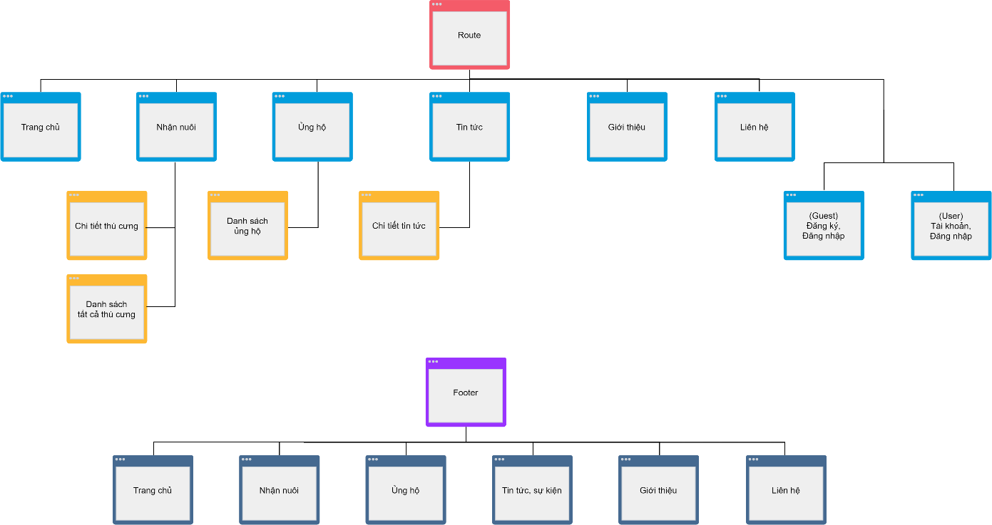

*Hình 48 Sitemap*

### Giao diện Đăng nhập

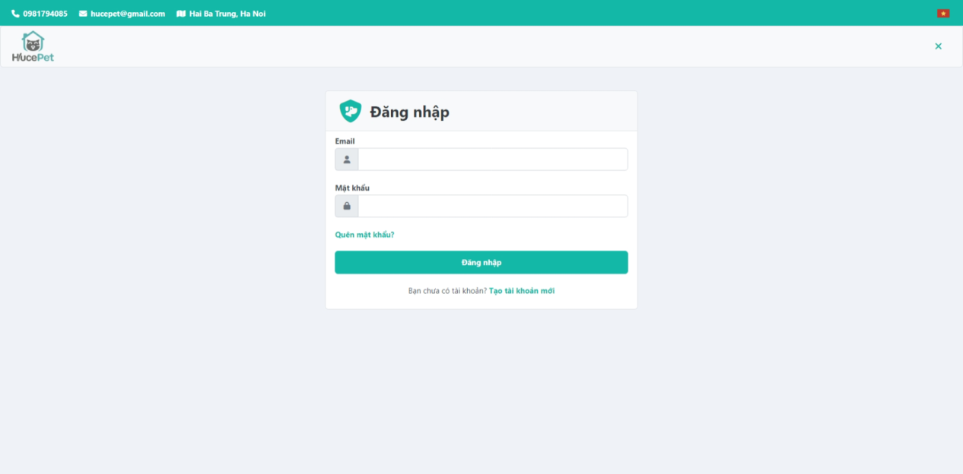Người dùng nhập thông tin tài khoản và bấm nút Đăng nhập để thực hiện chức năng.

*Hình 49 Giao diện Đăng nhập*

### Giao diện Đăng ký

Người dùng cung cấp các thông tin cá nhân để thực hiện đăng ký tài khoản. Sau khi nhấn nút Đăng ký, người dùng cần xác thực bằng mã xác thực được gửi về email vừa cung cấp ở màn hình Xác thực.

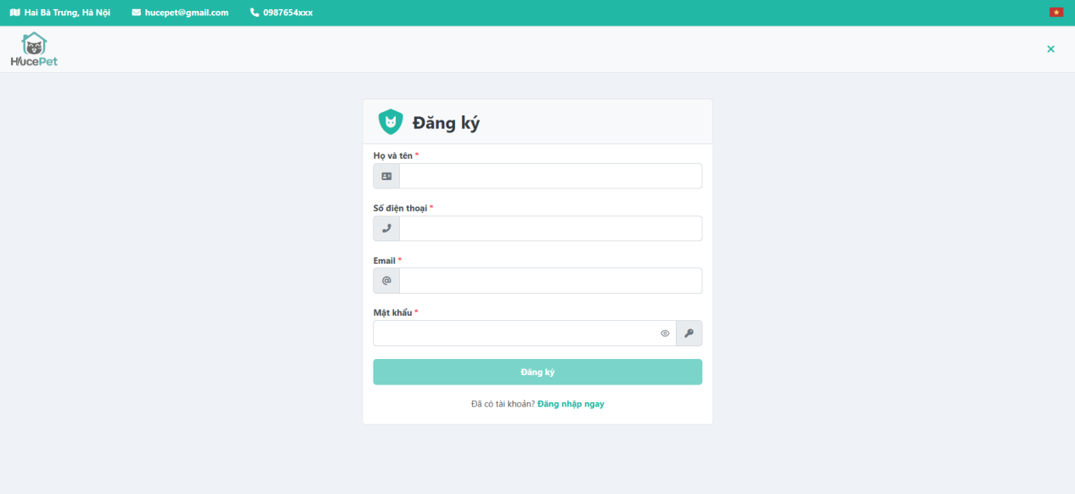

*Hình 50 Giao diện Đăng ký*

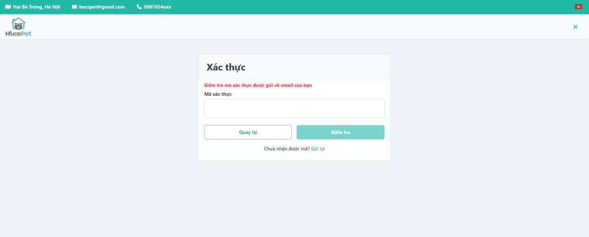

*Hình 51 Giao diện Nhập mã xác thực đăng ký*

### Giao diện Quên mật khẩu

Người dùng cung cấp thông tin tài khoản (email/số điện thoại) để kiểm tra tài khoản trên hệ thống. Nếu tồn tại thông tin tương ứng, sẽ có mã xác thực được gửi về

email của tài khoản. Người dùng nhập mã xác thực và tiến hành thay đổi mật khẩu mới.

*Hình 52 Giao diện Kiểm tra thông tin quên mật khẩu*

*Hình 53 Giao diện Nhập mã xác thực quên mật khẩu*

*Hình 54 Giao diện Đặt lại mật khẩu mới*

### Giao diện Giao diện chủ

Trên giao diện chủ gồm một số thông tin giới thiệu về tổ chức và có lấy ra một số thông tin về từ vựng và tin tức.

*Hình 55 Giao diện Giao diện chủ*

### Giao diện Nhận nuôi

Phần nhận nuôi gồm một giao diện có danh sách các từ vựng đang trong trạng thái sẵn sàng để được nhận nuôi, một giao diện bao gồm tất cả các từ vựng trên hệ thống, giao diện xem chi tiết thông tin từ vựng và form đăng ký nhận nuôi.

*Hình 56 Giao diện Danh sách từ vựng chờ nhận nuôi*

*Hình 57 Giao diện Danh sách tất cả từ vựng*

*Hình 58 Giao diện Chi tiết từ vựng*

*Hình 59 Giao diện Đăng ký nhận nuôi*

### Giao diện Ủng hộ

Mục Ủng hộ gồm giao diện chính giới thiệu một số thông tin ủng hộ - tình nguyện, các nguồn nhận ủng hộ và một giao diện liệt kê các thông tin ủng hộ đã được ghi nhận

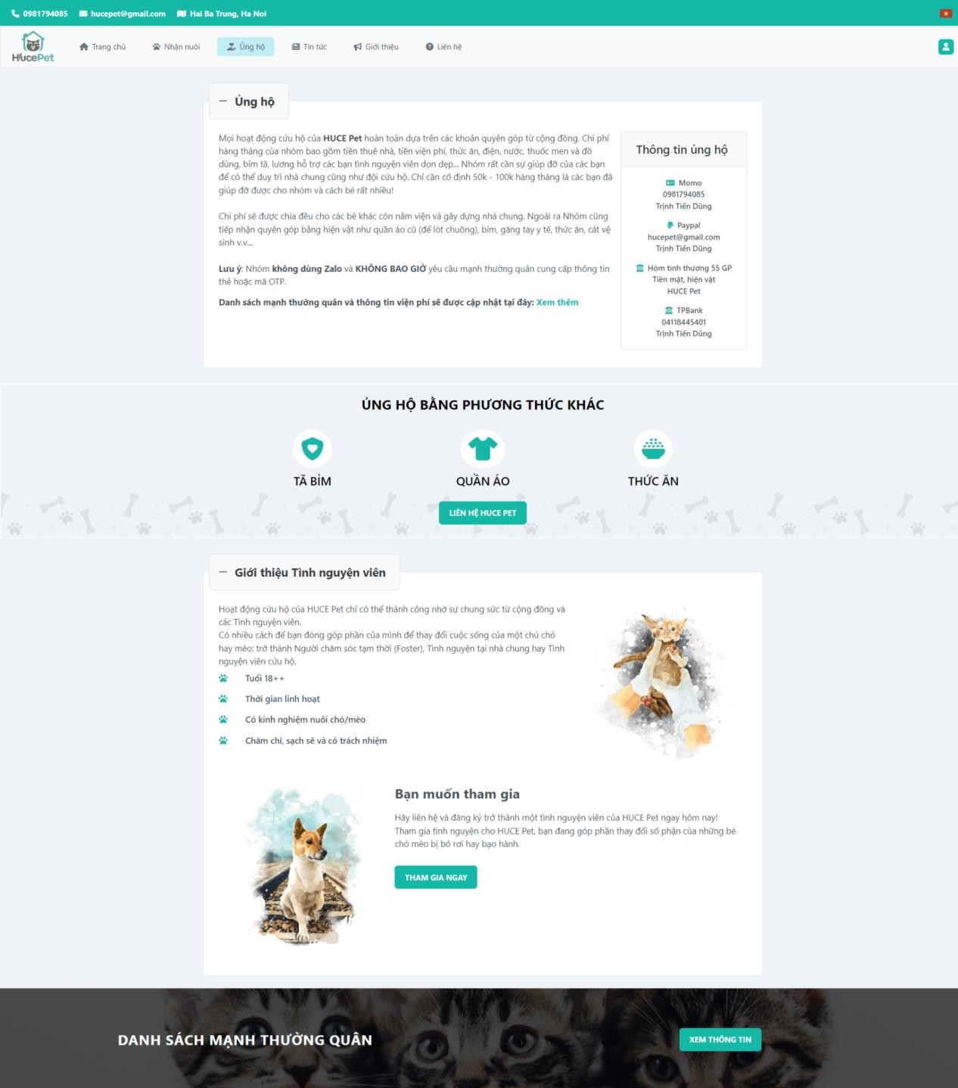

*Hình 60 Giao diện Ủng hộ*

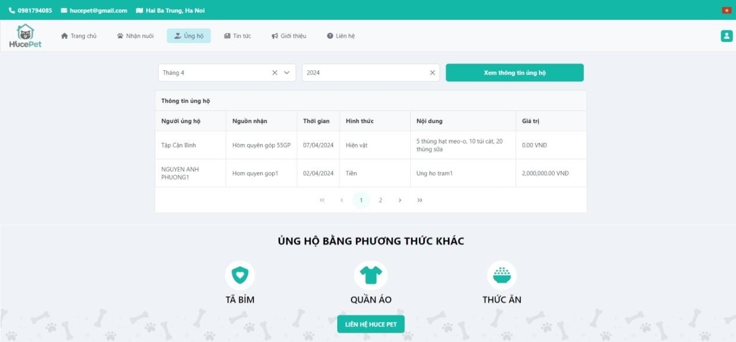

*Hình 61 Giao diện Danh sách thông tin ủng hộ từ cộng đồng*

### Giao diện Tin tức

Gồm hai giao diện: danh sách tin tức và chi tiết tin tức. Giao diện danh sách tin tức có liệt kê các danh mục tin tức để phục vụ tìm kiếm.

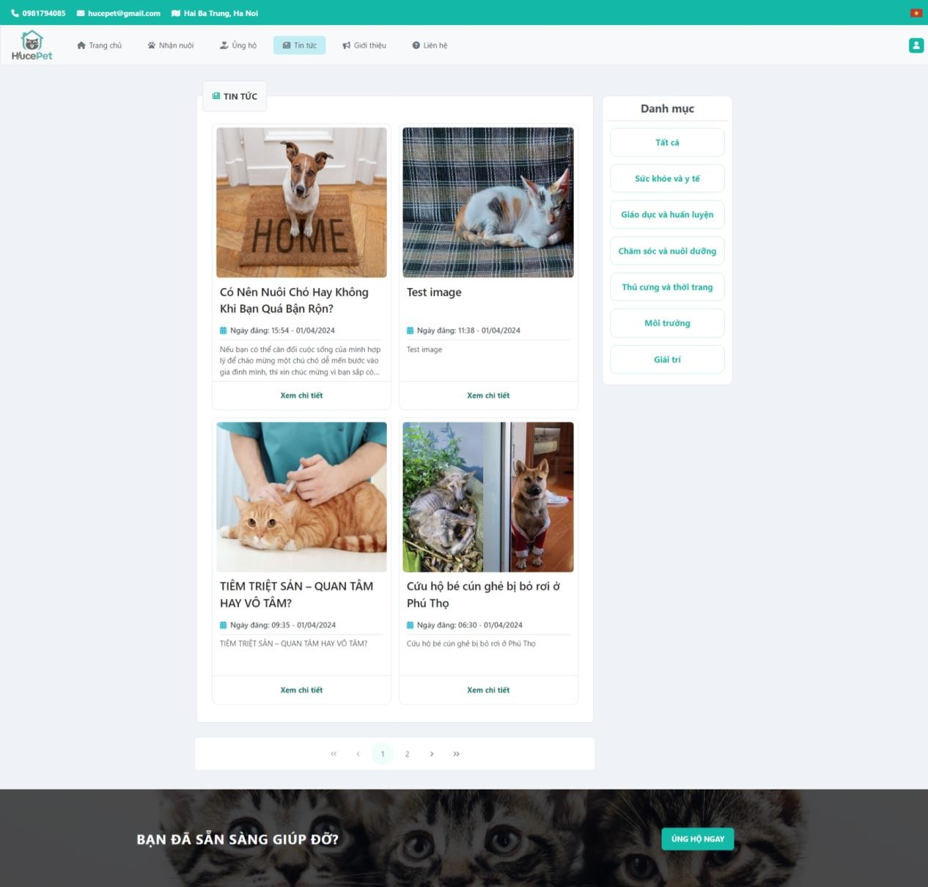

*Hình 62 Giao diện Danh sách tin tức*

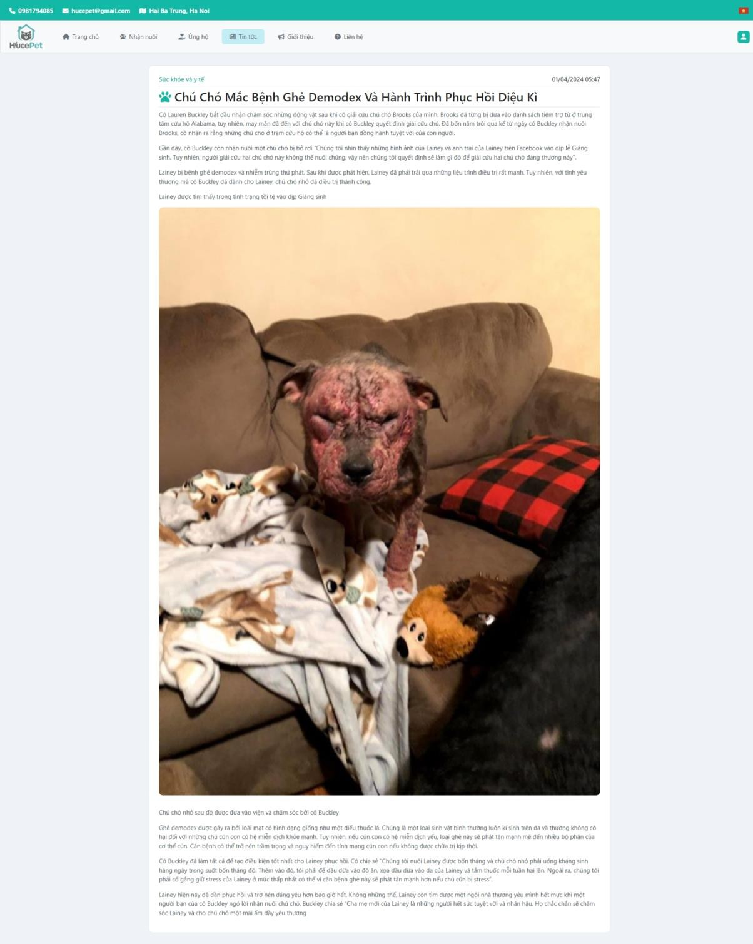

*Hình 63 Giao diện Chi tiết tin tức*

### Giao diện Giới thiệu

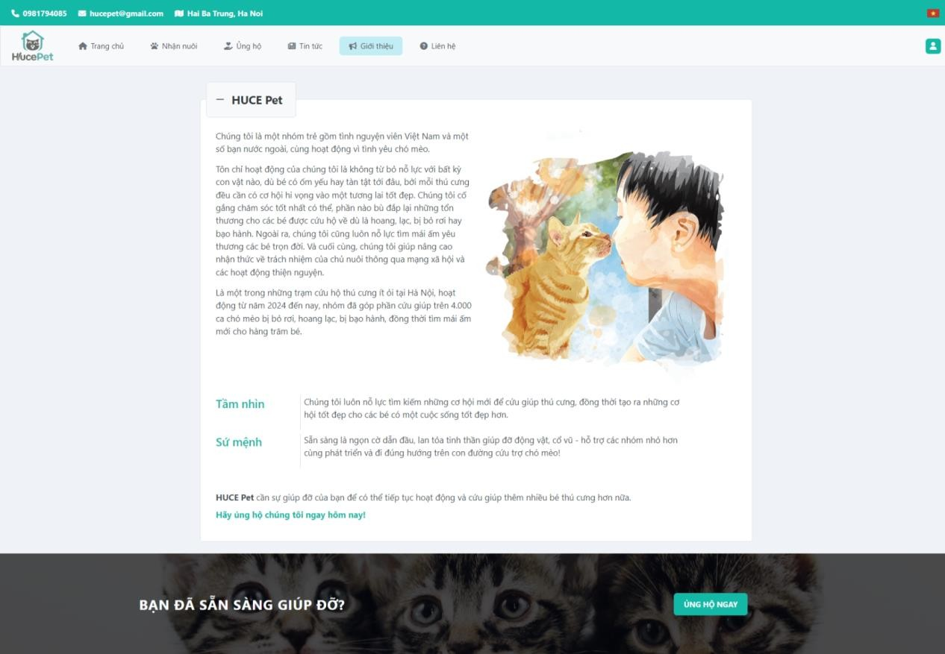Giao diện giới thiệu bao gồm một số thông tin giới hiệu của tổ chức.

*Hình 64 Giao diện Giới thiệu*

### Giao diện Liên hệ

Giao diện liên hệ gồm các thông tin liên hệ của tổ chức và một form để người dùng có thể gửi các lời góp ý, yêu cầu hỗ trợ.

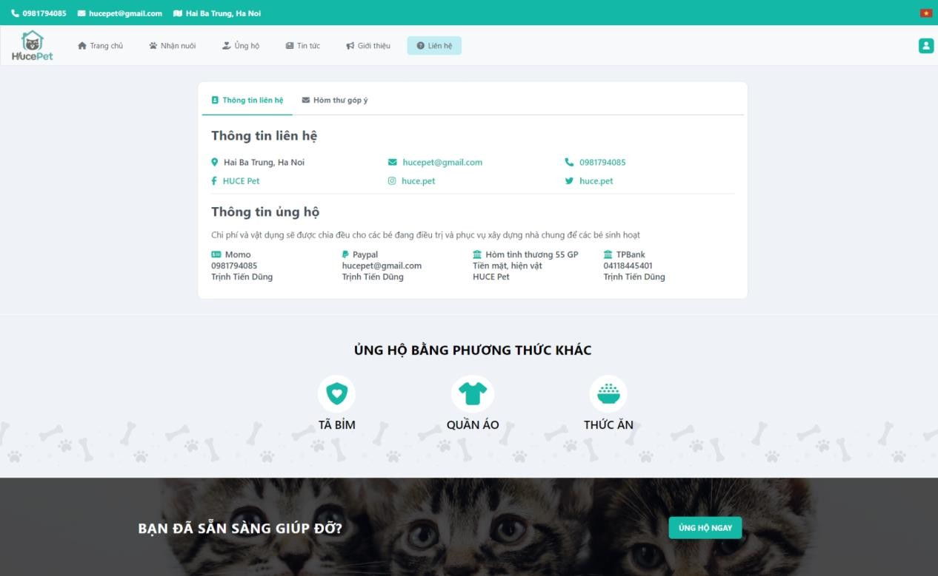

*Hình 65 Giao diện Thông tin liên hệ*

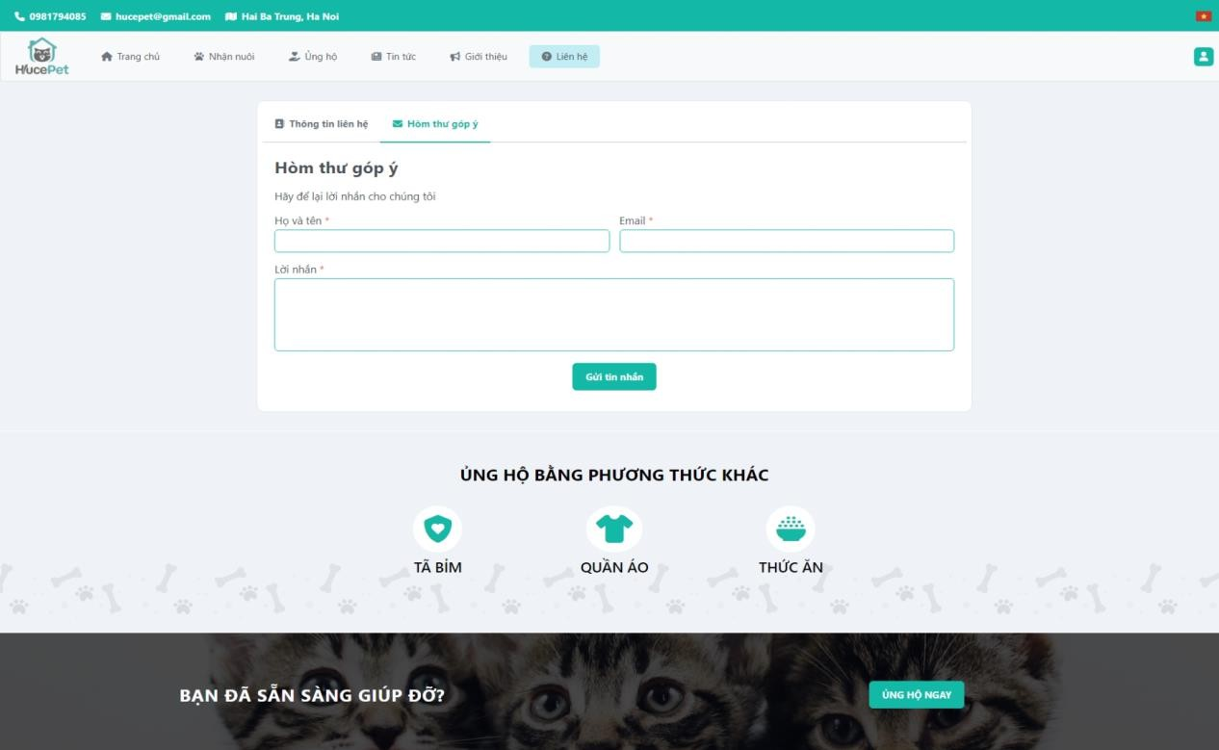

*Hình 66 Giao diện Hòm thư góp ý*

### Giao diện Tài khoản

Người dùng có thể xem và cập nhật các thông tin cá nhân cũng như theo dõi trạng thái các đơn nhận nuôi và từ vựng của họ.

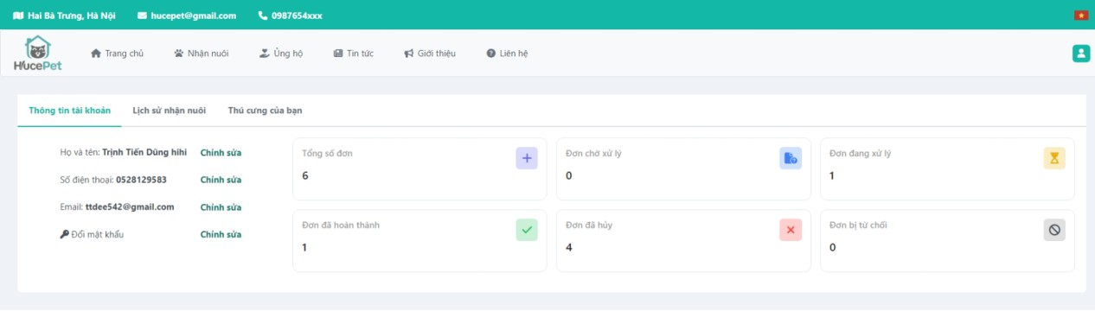

*Hình 67 Giao diện Thông tin tài khoản*

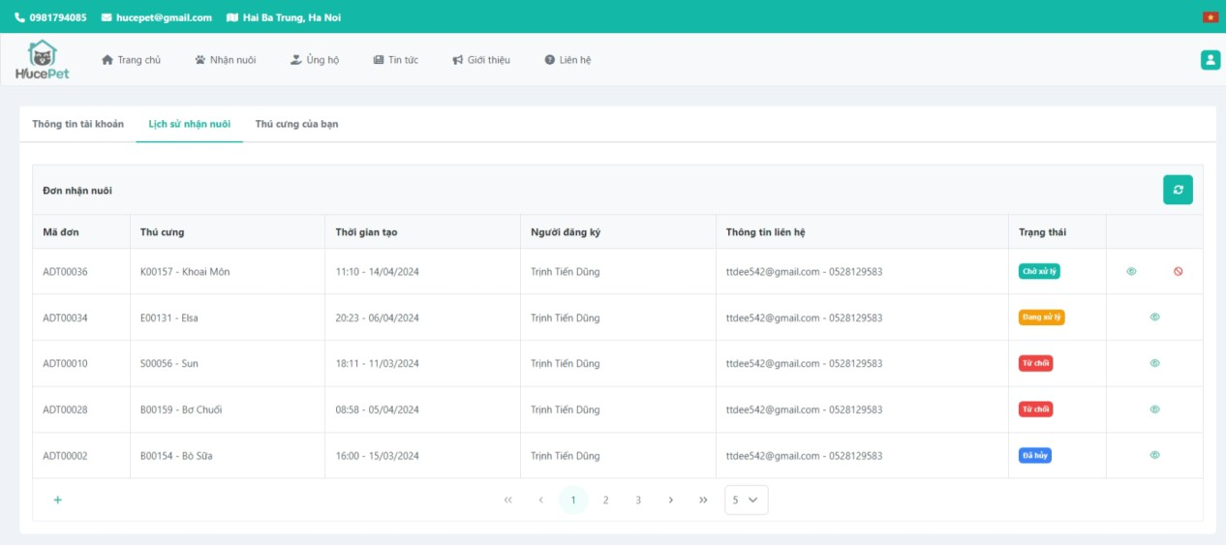

*Hình 68 Giao diện Lịch sử nhận nuôi*

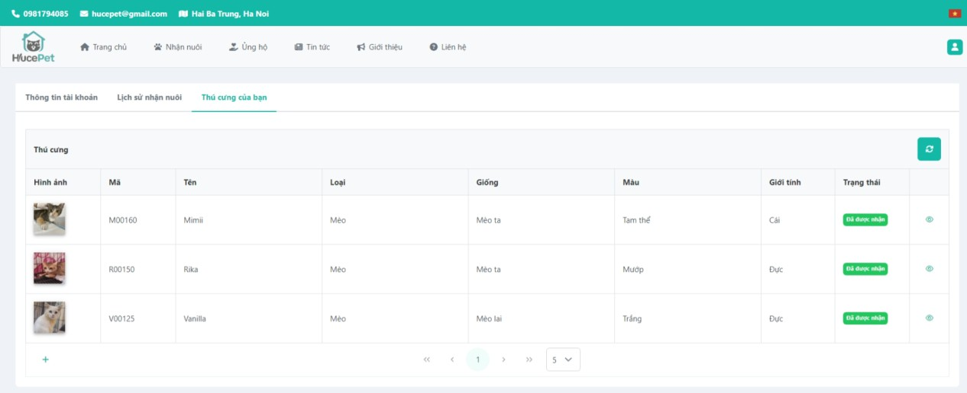

*Hình 69 Giao diện Từ vựng của bạn*

### Giao diện dành cho Quản trị viên

* + - 1. ***Giao diện Đăng nhập***

Tương tự mục 3.4.1.1

### Giao diện Giao diện chủ

Giao diện chủ thống kê tổng quát một số thông tin trên hệ thống như về số ca cứu hộ, số đơn nhận nuôi và các khoản thu chi,…

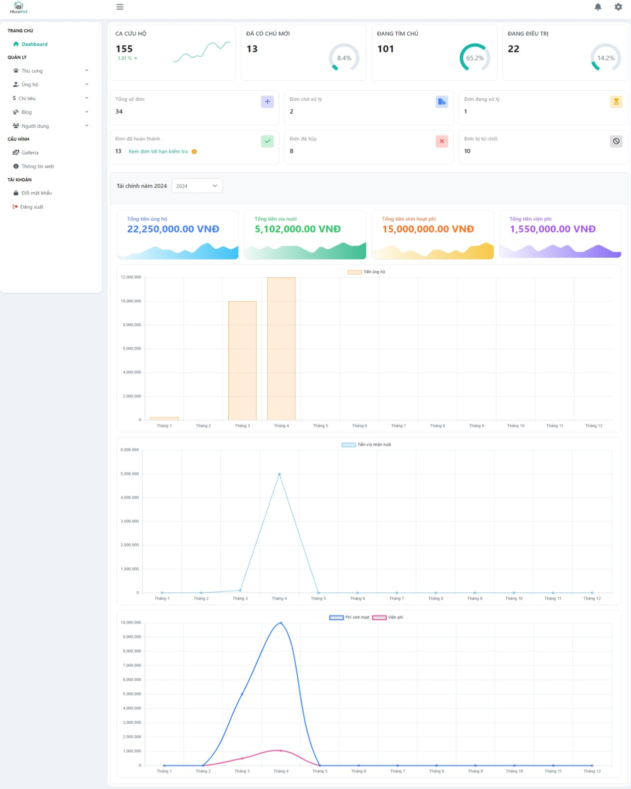

*Hình 70 Giao diện Giao diện chủ Quản trị viên*

### Giao diện Quản lý từ vựng

Giao diện quản lý từ vựng gồm nút để thực hiện mở giao diện thêm mới và các ô thông tin tìm kiếm, bên dưới là bảng dữ liệu từ vựng cùng các tùy chọn thao tác.

*Hình 71 Giao diện Quản lý từ vựng*

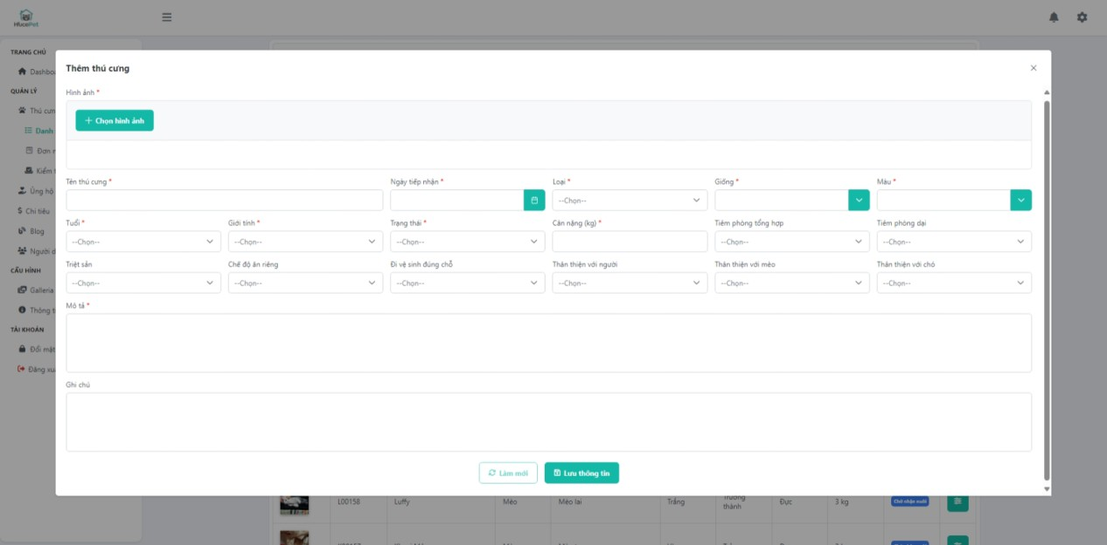

*Hình 72 Giao diện Thêm thông tin từ vựng*

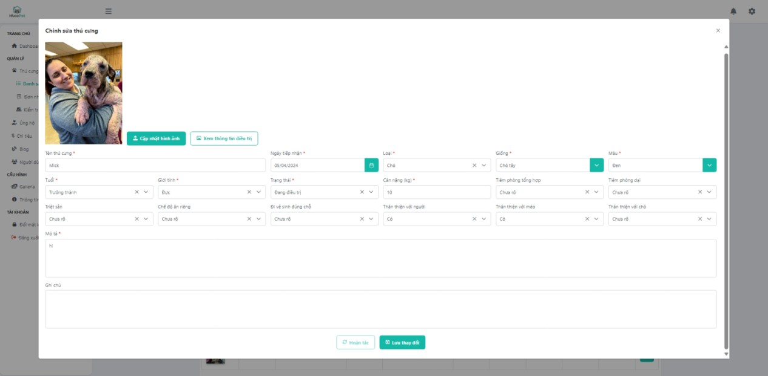*nh 73 Giao diện Chỉnh sửa thông tin từ vựng*

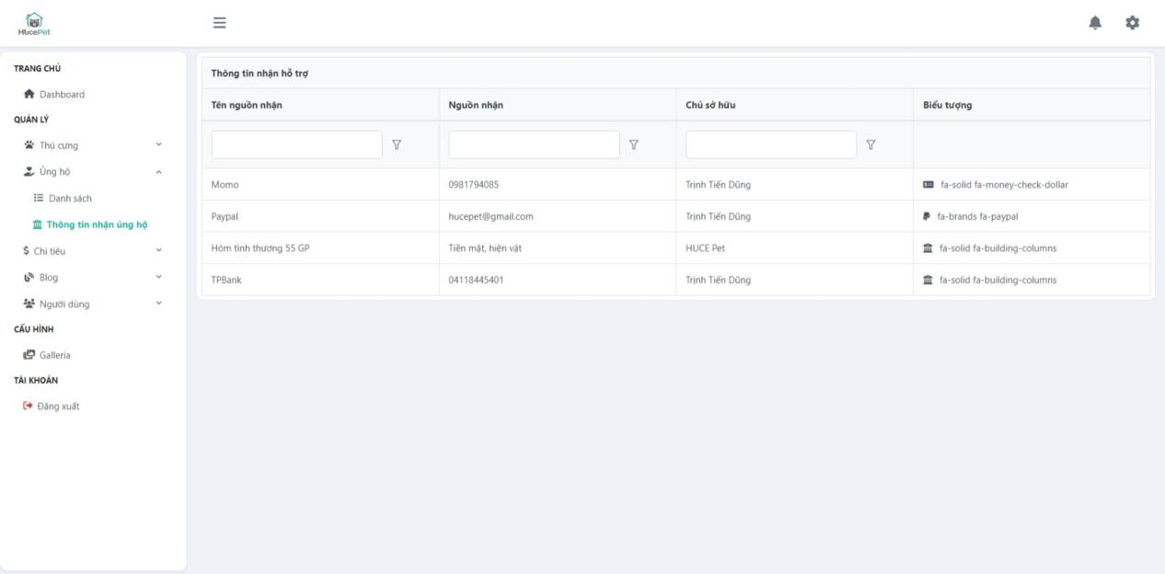

*Hình 96 Giao diện Quản lý thông tin nguồn nhận ủng hộ*

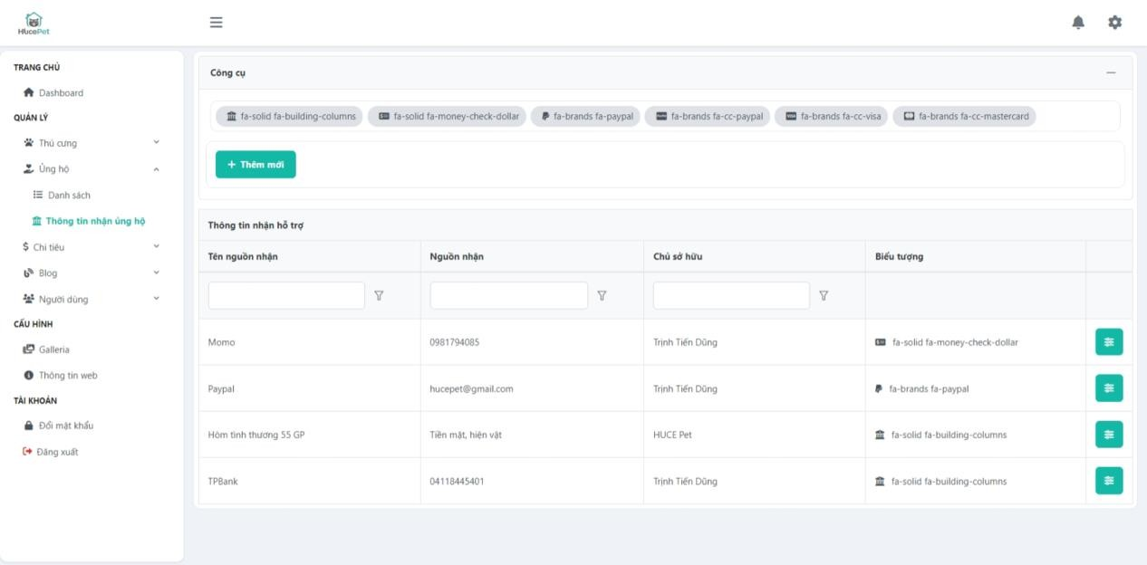

*Hình 97 Giao diện Quản lý thông tin nguồn nhận ủng hộ dành cho tài khoản Quản lý*

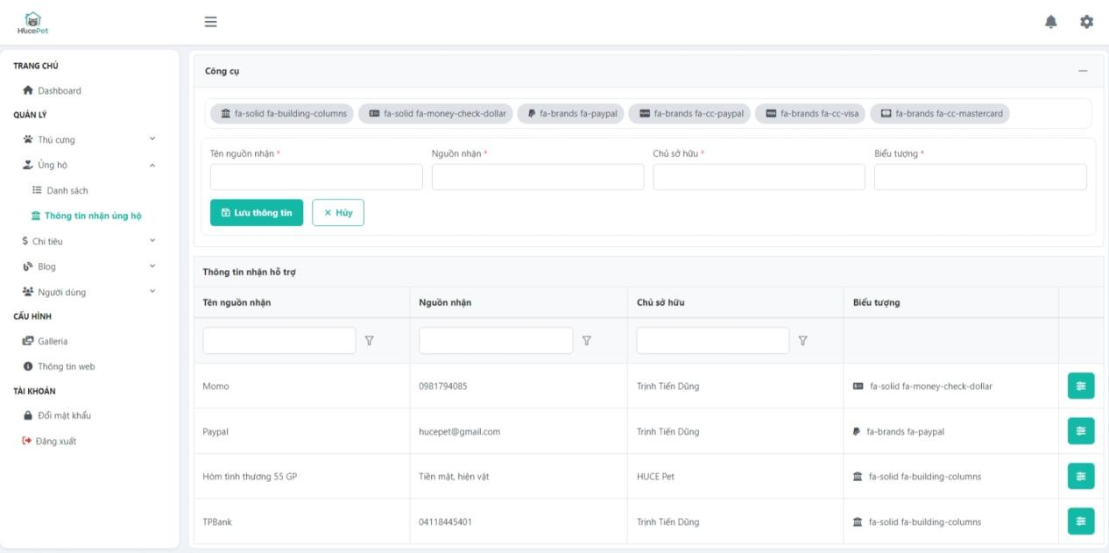

*Hình 98 Giao diện Thêm thông tin nguồn nhận ủng hộ dành cho tài khoản Quản lý*

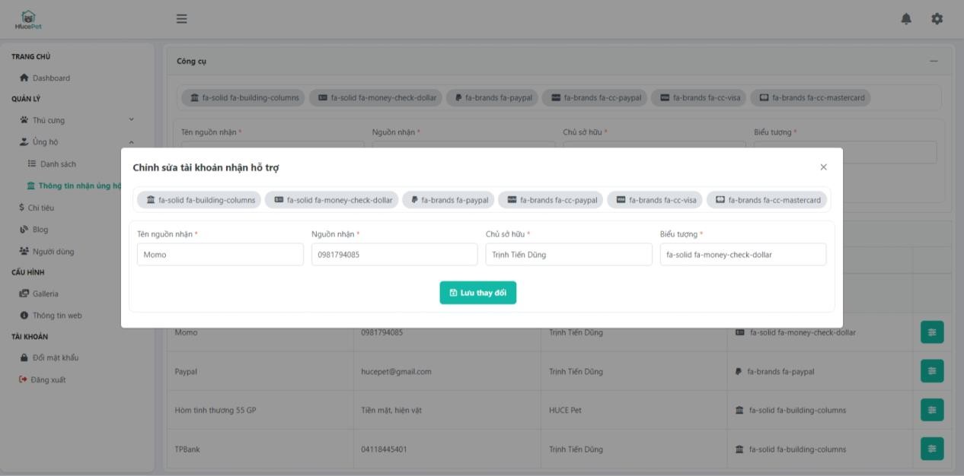

*Hình 99 Giao diện Chỉnh sửa thông tin nguồn nhận ủng hộ dành cho tài khoản Quản lý*

### Giao diện Quản lý danh mục tin tức

Giao diện quản lý thông tin danh mục tin tức gồm nút để thực hiện mở giao diện thêm mới và các ô thông tin tìm kiếm với bảng dữ liệu danh mục tin tức cùng các tùy chọn thao tác.

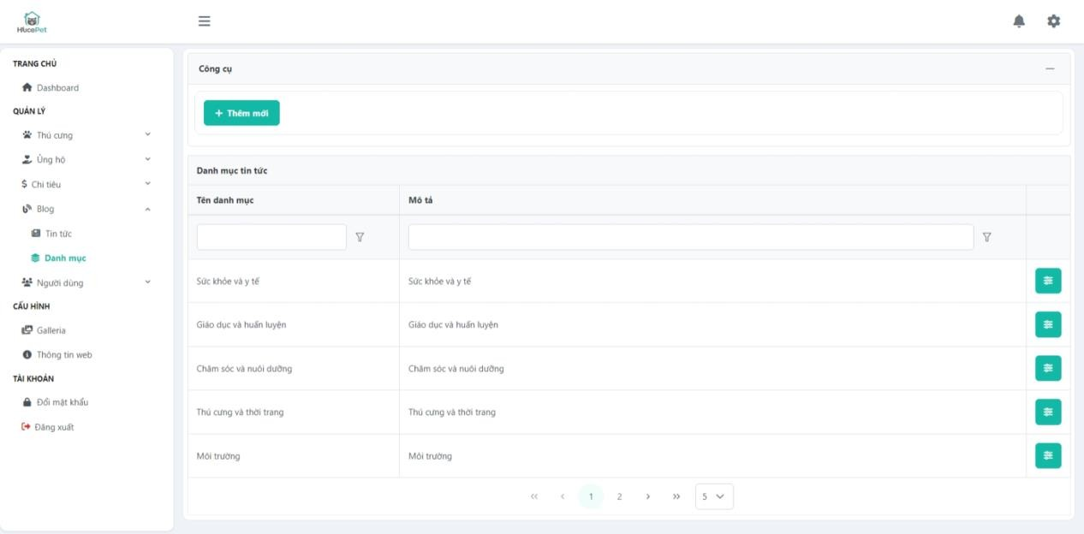

*Hình 100 Giao diện Quản lý danh mục tin tức*

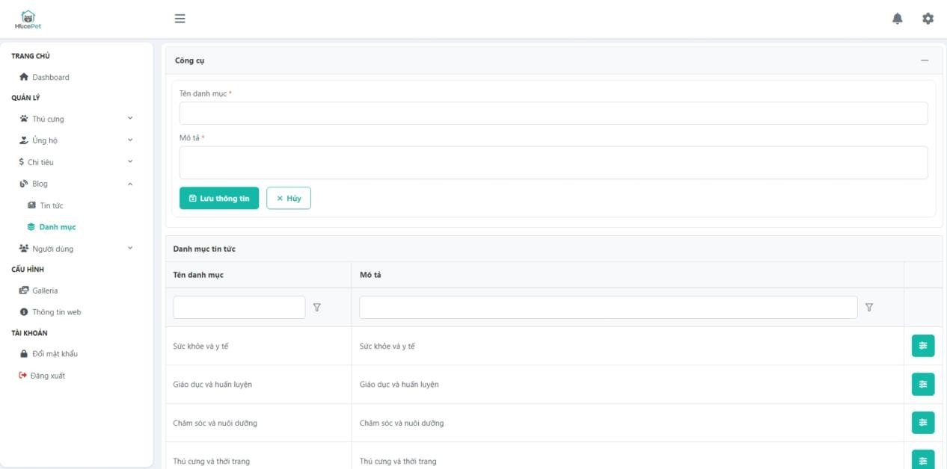

*Hình 101 Giao diện Thêm danh mục tin tức*

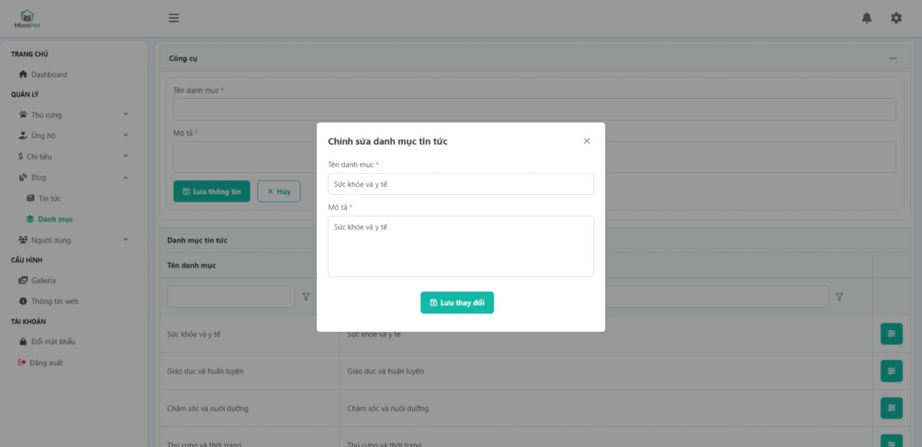

*Hình 102 Giao diện Chỉnh sửa danh mục tin tức*

### Giao diện Quản lý tin tức

Giao diện quản lý thông tin tin tức gồm nút để thực hiện mở giao diện thêm mới và các ô thông tin tìm kiếm, bên dưới là bảng dữ liệu tin tức cùng các tùy chọn thao tác.

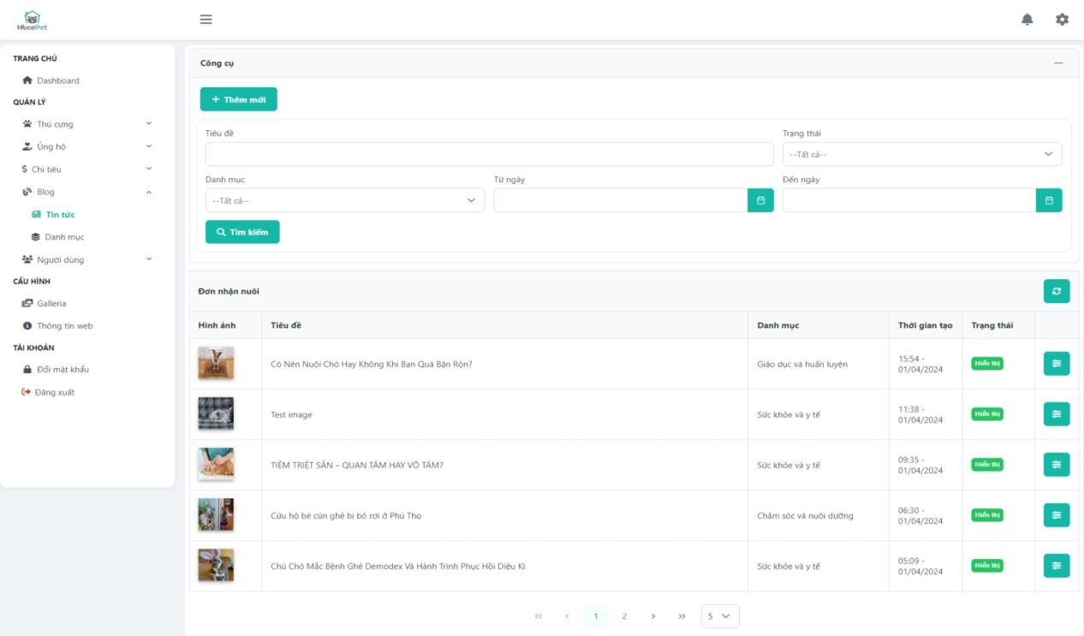

*Hình 103 Giao diện Quản lý tin tức*

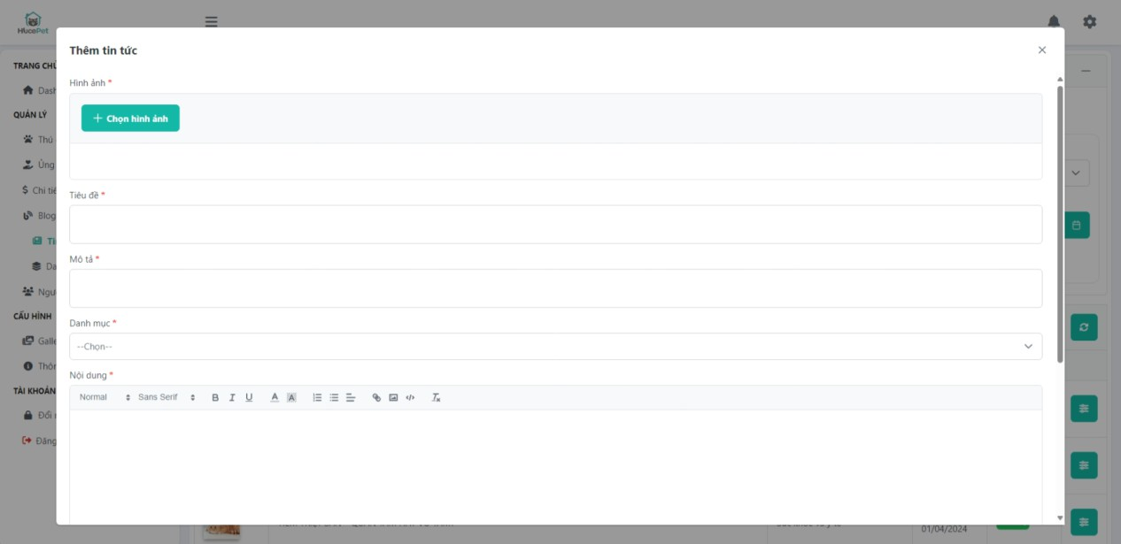

*Hình 104 Giao diện Thêm tin tức*

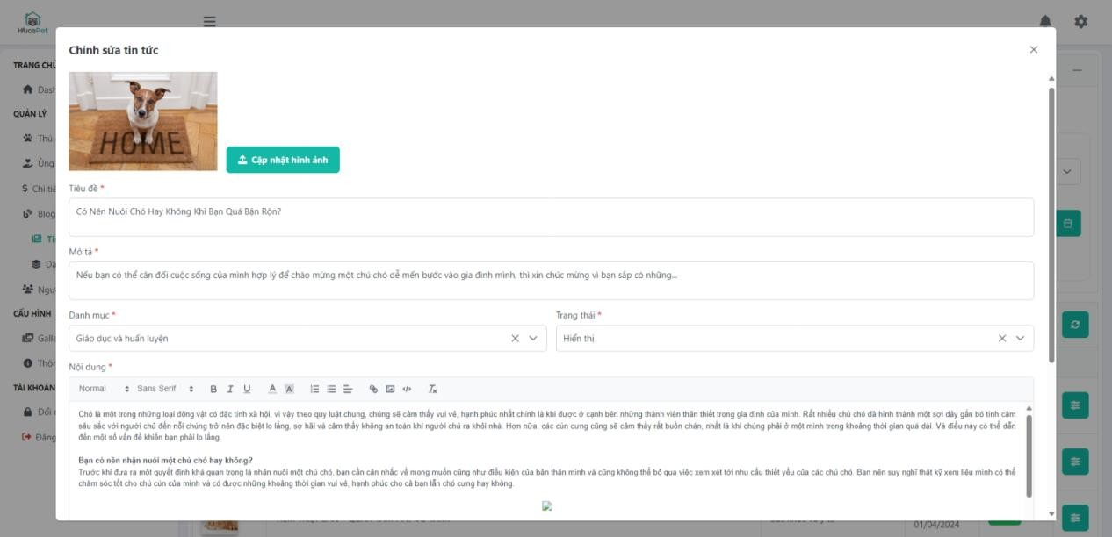

*Hình 105 Giao diện Chỉnh sửa tin tức*

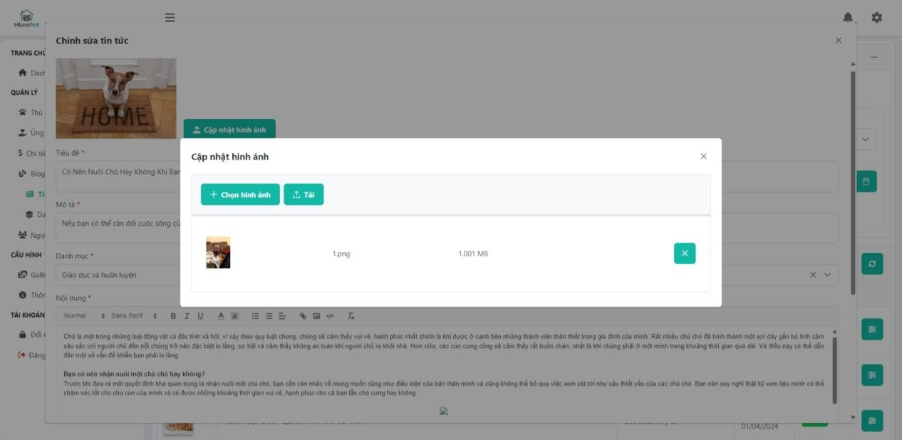

*Hình 106 Giao diện Chỉnh sửa hình ảnh thumbnail tin tức*

### Giao diện Quản lý tài khoản người dùng

Giao diện quản lý thông tin người dùng gồm các ô thông tin tìm kiếm, bên dưới là bảng dữ liệu người dùng cùng các tùy chọn thao tác.

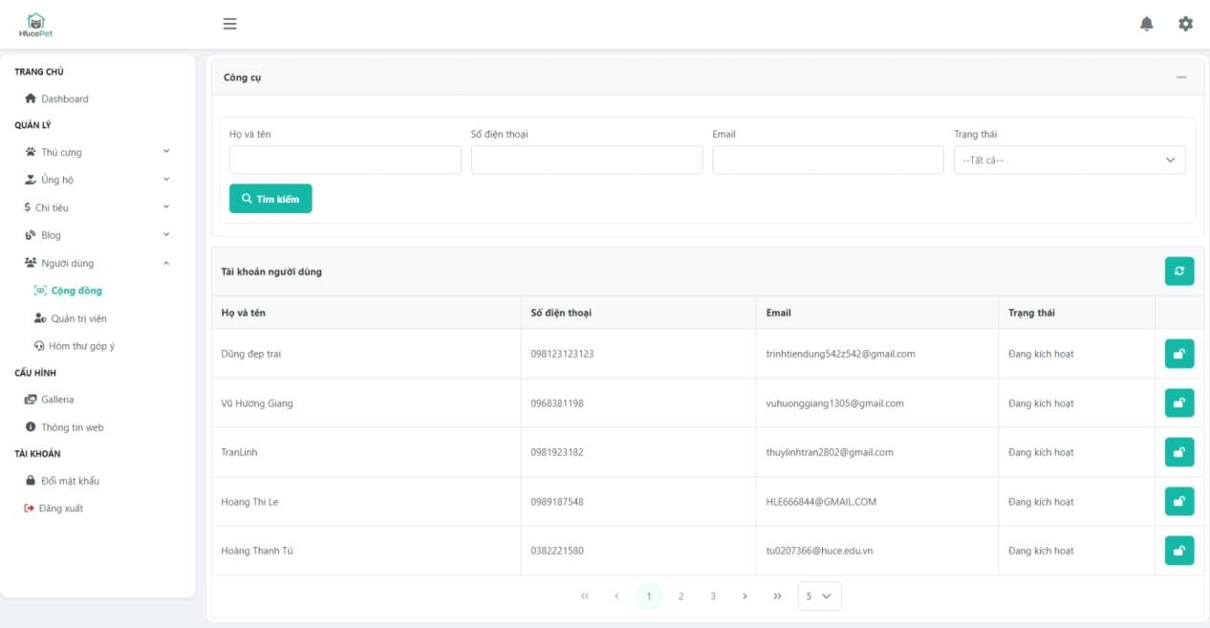

*Hình 107 Giao diện Quản lý tài khoản người dùng*

### Giao diện Hòm thư góp ý

Giao diện hòm thư góp gồm các ô thông tin tìm kiếm, bên dưới là bảng dữ liệu lời nhắn từ người dùng cùng các tùy chọn thao tác.

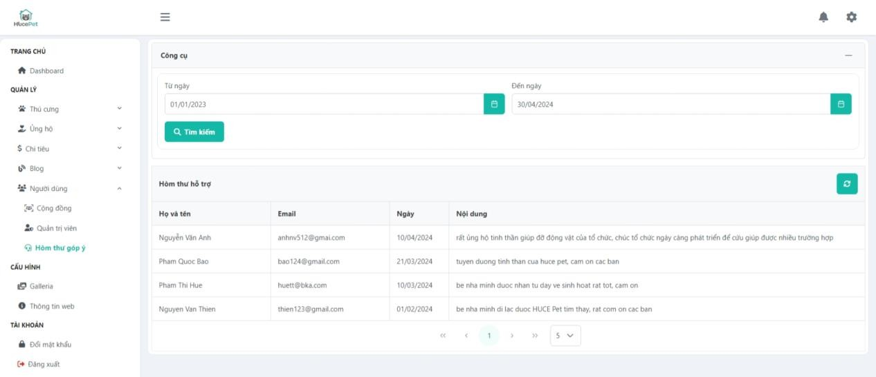

*Hình 108 Giao diện Hòm thư góp ý*

### Các giao diện quản trị khác

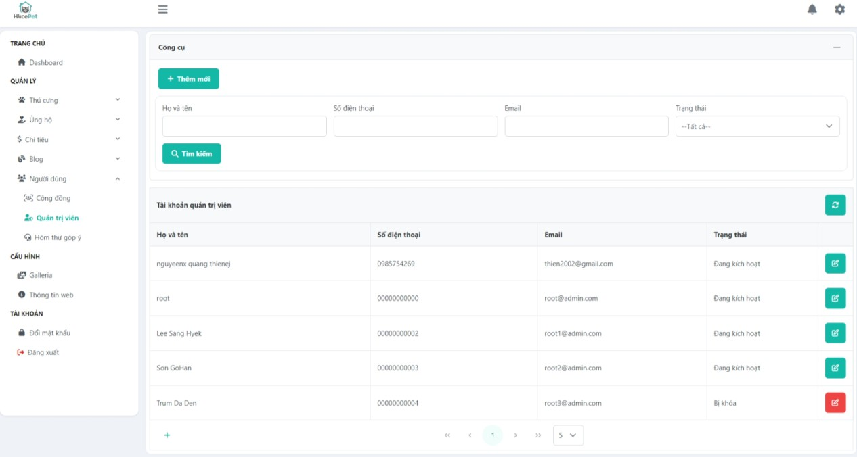

*Hình 109 Giao diện Quản lý tài khoản quản trị viên dành cho tài khoản Quản lý*

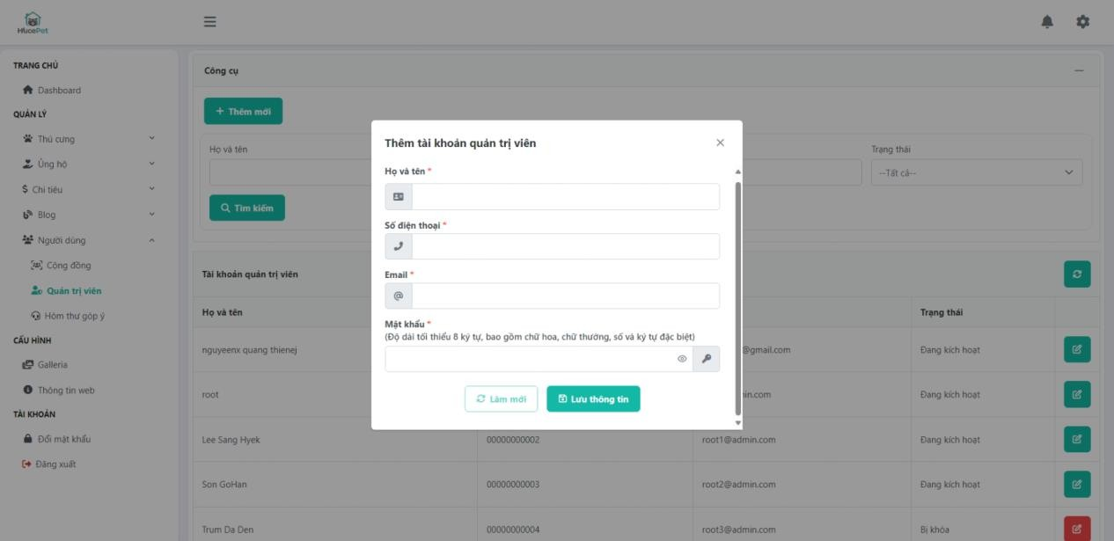

*Hình 110 Giao diện Thêm tài khoản quản trị viên dành cho tài khoản Quản lý*

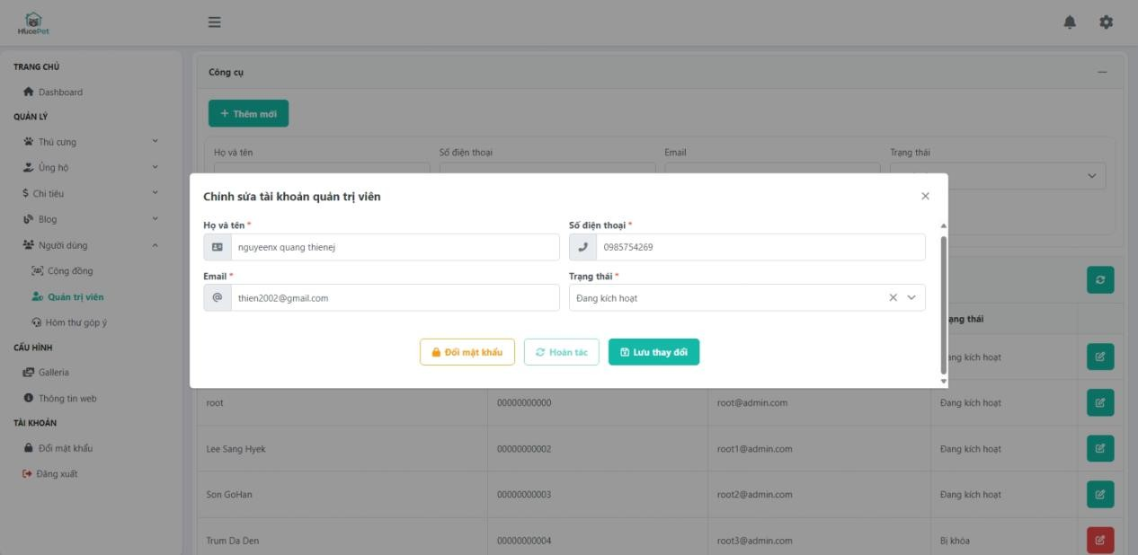

*Hình 111 Giao diện Chỉnh sửa tài khoản quản trị viên dành cho tài khoản Quản lý*

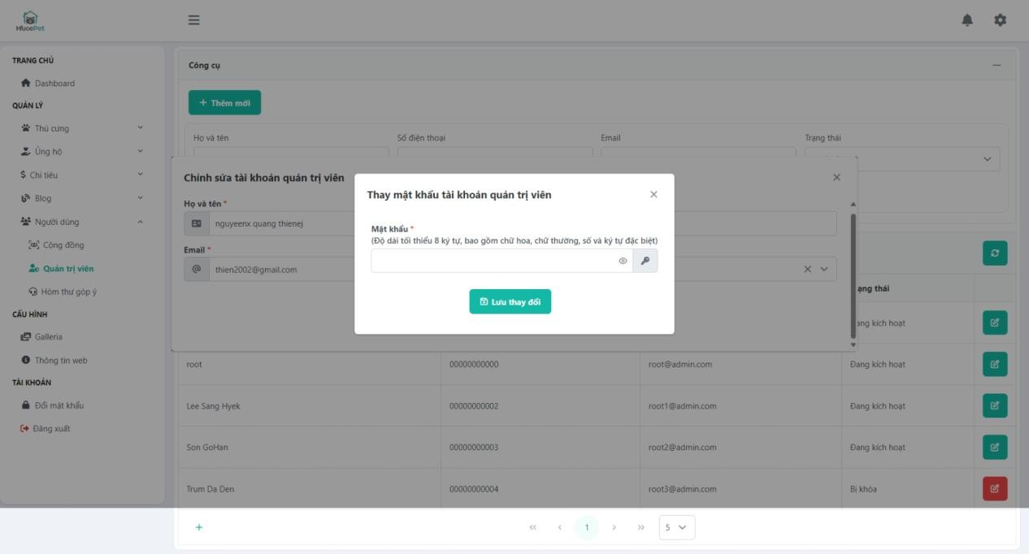

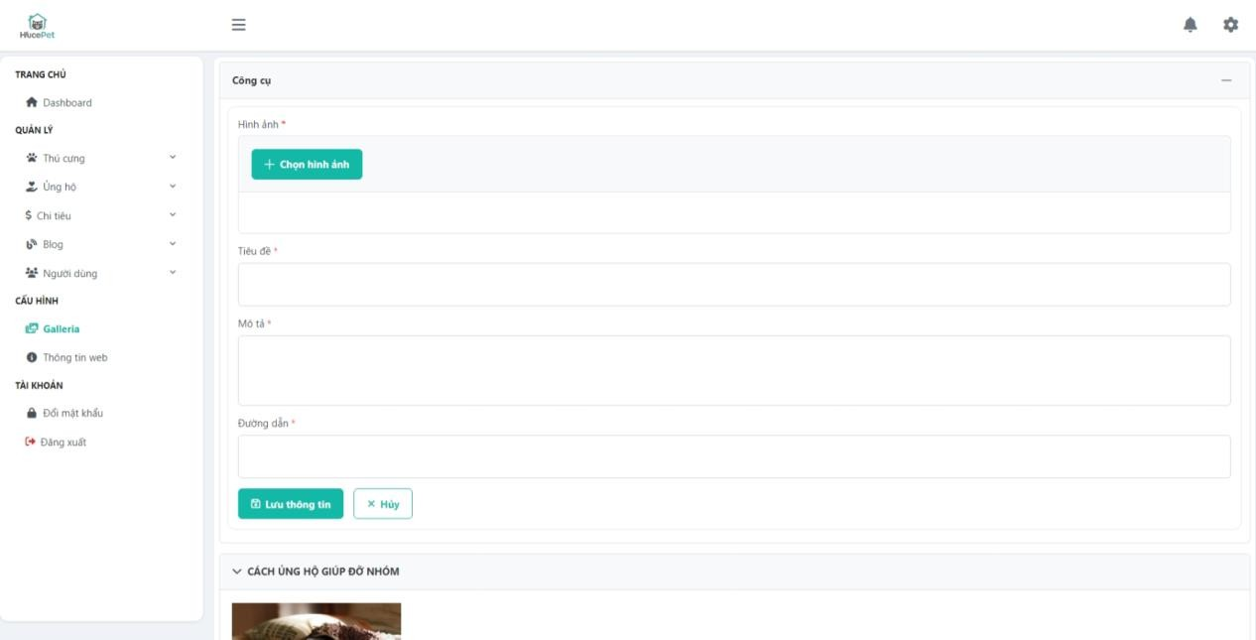*Hình 112 Giao diện Chỉnh sửa mật khẩu tài khoản quản trị viên dành cho tài khoản Quản lý*

*Hình 113 Giao diện Danh sách galleria và form thêm mới galleria*

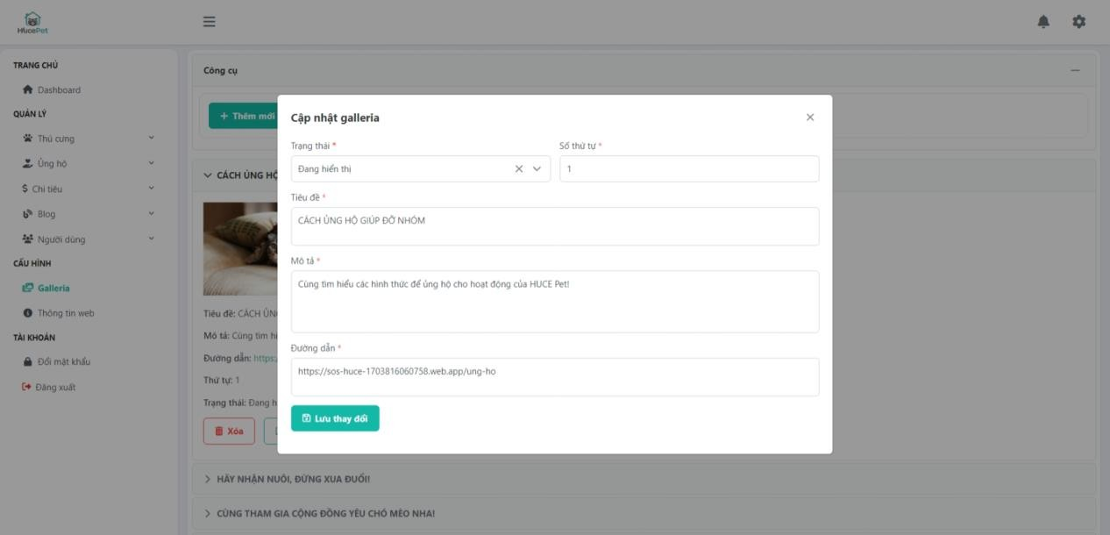

*Hình 114 Giao diện Chỉnh sửa galleria*

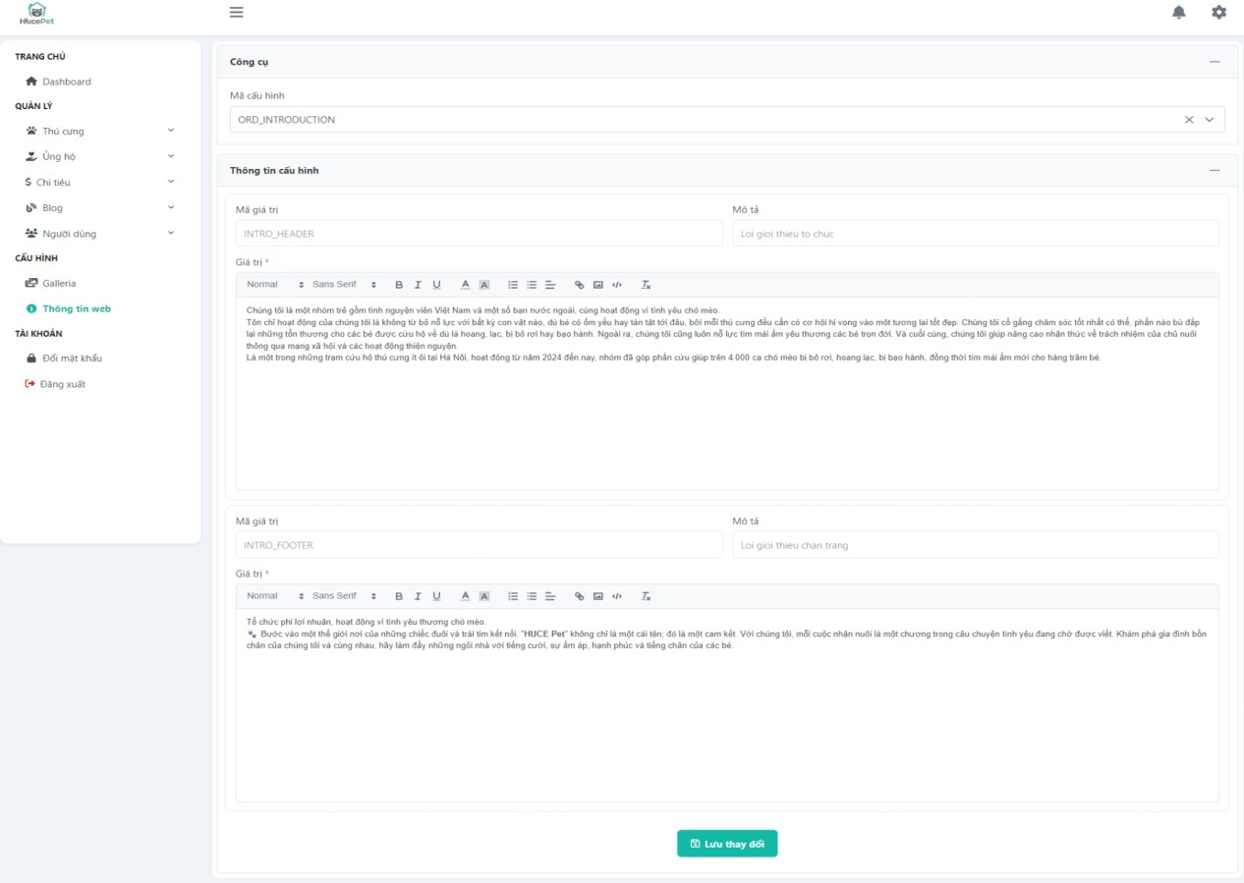

*Hình 115 Giao diện Chỉnh sửa thông tin cấu hình*

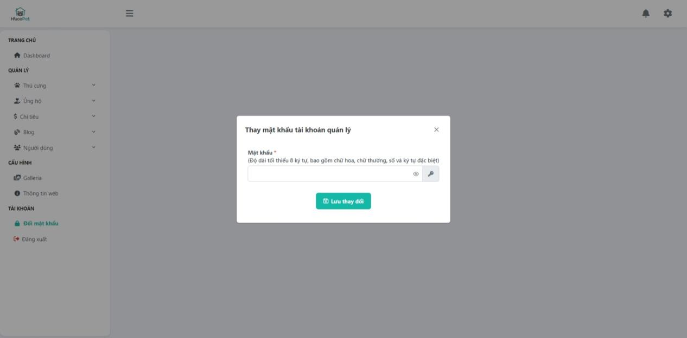

*Hình 116 Giao diện Thay mật khẩu dành cho tài khoản Quản lý*

# CHƯƠNG 4: CÀI ĐẶT HỆ THỐNG

## Quy trình xây dựng hệ thống

**Bước 1:** Tiếp nhận bài toán nghiệp vụ của hệ thống, phân rã chức năng, xác định các trường dữ liệu cần thiết trên từng chức năng.

**Bước 2:** Xây dựng giao diện cho từng chức năng. Thống nhất giao diện với khách hàng sao cho đáp ứng đầy đủ yêu cầu của khách hàng.

**Bước 3:** Thiết kế cơ sở dữ liệu phù hợp vừa giải quyết được yêu cầu bài toán nghiệp vụ, vừa đảm bảo được hiệu năng của hệ thống giảm tải cho quá trình xử lý của hệ thống.

**Bước 4:** Tạo dự án React Native – Front-end.

**Bước 5:** Tạo dự án Spring – Back-end.

**Bước 6:** Trên dự án front-end code giao diện đã được thống nhất và các hàm để hiển thị các giao diện.

**Bước 7:** Trên dự án back-end tạo kết nối cơ sở dữ liệu.

**Bước 8:** Trên dự án back-end xử lý nghiệp vụ của bài toán cần thực hiện, trả ra các API cho phía FE sử dụng.

**Bước 9:** Trên dự án front-end xử lý để gọi các API lấy về dữ liệu.

**Bước 10:** Trên dự án front-end tạo các component, các xử lý dữ liệu đã lấy về để hiên thị lên giao diện.

**Bước 11:** Xử lý các tương tác của người dùng, tương tác giữa front-end và back-end với cơ sở dữ liệu.

## Cài đặt Hệ thống

### Yêu cầu phần cứng

* + - * Ổ cứng dung lượng tối thiểu 16GB.
      * RAM tối thiểu 2GB.

### Yêu cầu phần mềm

* + - * Chạy hệ điều hành Windows 7 trở lên.
      * Có thể kết nối mạng.
      * Hệ điều hành phải được cài đặt các gói cần thiết để chạy được ứng dụng Java, React Native, MySQL, Cloudinary như:
        + Java Development Kit (JDK): JDK 17.
        + Node.js và npm: Node.js v20.14.0, npm v10.8.3.
        + Spring Boot Framework: v3.3.2.
        + Cơ sở dữ liệu MySQL.
        + Tài khoản Cloudinary.

## Các bước cài đặt chương trình

**Bước 1:** Tuỳ chỉnh cấu hình kết nối cơ sở dữ liệu (MySQL, Cloudinary, Firebase), cấu hình bảo mật, cấu hình Email,… trong dự án back-end (có thể thay đổi các cấu hình khác theo nhu cầu).

**Bước 2:** Tạo, thiết lập trạng thái sẵn sàng kết nối các cơ sở dữ liệu theo thông tin cấu hình trong dự án back-end.

**Bước 3:** Thêm dữ liệu mẫu vào trong cơ sở dữ liệu.

**Bước 4:** Chạy dự án back-end.

**Bước 5:** Tuỳ chỉnh cấu hình kết nối API trong dự án front-end (có thể thay đổi các cấu hình khác theo nhu cầu).

**Bước 6:** Chạy dự án front-end.

**Bước 7:** Truy cập địa chỉ theo thông tin cấu hình dự án của dự án front-end.

* 1. **Kết quả đạt được**

# CHƯƠNG 5: TỔNG KẾT

Hệ thống đã xây dựng xong bao gồm các chức năng nghiệp vụ đáp ứng được cơ bản các yêu cầu của giao diện app học tiếng anh gồm:

* + - Quản lý thông tin
    - Quản lý tài khoản người dùng.
    - Quản lí lịch sử bài học.
    - Quản lý bài học.
    - Quản lí bảng xếp hạng người dùng
    - Quản lý thông báo tới người dùng.
    - Quản lý câu hỏi bài học.

Trong quá trình nghiên cứu và thực hiện đồ án tốt nghiệp, sinh viên đã thu hoạch thêm các kiến thức sau:

* + - Nắm được quy trình cơ bản của hoạt động học tiếng anh trên môi trường e-learning.
    - Phân tích thiết kế hệ thống.
    - Tìm hiểu về React Native xây dựng ứng dụng front-end.
    - Sử dụng Java (Spring Boot) xây dựng ứng dụng back-end.
    - Tìm hiểu, thực hiện tương tác với nhiều nền tảng lưu trữ dữ liệu ngoài cơ sở dữ liệu chính của hệ thống.

## Những hạn chế tồn tại

Do thời gian trong khuôn khổ đồ án tốt nghiệp có hạn, nên việc phân tích yêu cầu nghiệp vụ có thể có hạn chế, việc kiểm thử dự án mới được thực hiện thủ công, có thể có nhiều trường hợp chưa bám sát trong thực tế.

Về chức năng: Thiếu giao diện trang quản trị, một số chức năng chưa có sự ràng buộc chặt chẽ về dữ liệu, …

Về giao diện, thiết kế: UI – UX còn nhiều hạn chế, một số thao tác mất nhiều bước hoặc chưa tiện lợi cho người dùng.

## Hướng phát triển hoàn thiện hệ thống

Tìm hiểu thêm về nghiệp vụ, từ đó có thể phát triển ứng dụng đáp ứng được các yêu cầu của hệ thống, kết hợp việc đưa dự án vào thực tế nhằm phát hiện ra các lỗi phát sinh để khắc phục kịp thời.

Hoàn thiện các chức năng thông báo, kiểm soát dữ liệu chặt chẽ hơn, hỗ trợ xuất các file báo cáo thống kê và cải tiến UI – UX.

# TÀI LIỆU THAM KHẢO

1. MySQL: The World's Most Advanced Open Source Relational Database. [https://www.MySQL.org/about/](https://www.postgresql.org/about/)
2. Cloudinary - The Cloud storage platform : https://cloudinary.com
3. Firebase | Google's Mobile and Web App Development Platform. <https://firebase.google.com/community/learn>
4. Spring. <https://spring.io/learn>
5. W3Schools Online Web Tutorials. <https://www.w3schools.com/>
6. Expo - React Native UI Component Framework. <https://expo.dev/>
7. Unflash - Utility-First CSS Library. <https://unflash.org/installation>
8. JetBrains: Essential tools for software developers and teams. <https://www.jetbrains.com/>